北京邮电大学

《毛泽东思想和中国特色社会主义理论体系概论（实践）》课
社会调查指导手册

马克思主义学院
一、概论（实践）课社会调查的目的
社会实践环节是思想政治理论课教学的重要组成部分，其根本目的是引导学生理论联系实际，在社会实践中认识国情、认识社会，用马克思主义及其中国化的理论成果去认识和分析各种社会问题，加深对党和国家当前的路线、方针、政策的理解，在实践考察中培育和巩固科学的世界观、正确的人生观和价值观，加深对思想政治理论课教学内容的理解和运用。
学生通过社会调查和其他多种社会实践活动，可以更深入地了解社情、民情，可以培养吃苦耐劳、自力更生、服务社会、履行责任的精神。通过社会调查和实践活动，使学生融入社会，了解社会，在实现“两个一百年”目标的实践征程中坚定“四个自信”，将爱国情、强国志、报国行融入中国特色社会主义事业、建设社会主义现代化强国、实现中华民族伟大复兴的奋斗之中。

二、概论（实践）课社会调查安全注意事项
北京邮电大学概论（实践）课社会调查，要求学生在课程开设的相应学期结合社会实践活动完成，为贯彻落实国家、学校有关安全工作管理的规定，防患于未然，在此特别要求学生在进行社会调查时，要增强安全意识，提高自防、自卫、自救能力，确保社会调查实践活动的安全。在社会调查活动中，学生要注意：
1、社会调查活动要安全第一，凡有安全隐患的调查活动，应自觉终止。
2、严格遵守国家法律、法规，杜绝任何违法违纪的行为发生。
3、尊重各地民族、民俗、宗教习惯。
4、注意防交通事故、防意外伤害；登山涉水时不单人单独行动，不到险要地带游玩；严禁到水库塘坝等地游泳；注意饮食卫生。

三、社会调查方法概述
（一）认识和了解社会调查
1、什么是社会调查
所谓社会调查，是指应用科学方法，对特定的社会现象进行实地考察，了解其发生的各种原因和相关联系，从而提出解决社会问题对策的活动。
社会调查主要包括以下要素：（1）明确的调查目的；（2）具有社会意义的调查对象；（3）科学的调查方法；（4）实际的调查效果。因此，从严格意义上讲，社会调查与一般的考察、参观是不一样的，社会调查的计划性、目的性更强。
2、社会调查的分类
社会调查根据不同的标准和目的可以划分为不同的种类。
- 根据对调查对象反映的范围的不同，可以划分为概况调查和专题调查。
概况调查也叫综合调查或普遍调查，主要是围绕调查对象的基本状况而进行的，对全部调查的结果进行比较全面而系统的反映。这类调查一般是就某一地区或单位而进行的，往往涉及到政治、经济、文化、人口、地理、历史等各个方面的基本情况，对调查对象的发展变化，前因后果，来龙去脉作比较详细的了解。专题调查是围绕某个问题进行的，可以是典型经验,专题情况，新生事物，历史事件或存在的问题等等，比如关于农村合作经济的调查，关于人才浪费的调查，关于农民工精神生活现状的调查等等。专题调查主题鲜明，材料具体，针对性强，具有很强的说服力。
- 根据调查对象反映的内容不同，可以分为总结经验的调查，反映情况的调查，揭露问题的调查。
总结经验的调查是对实践中涌现出来的具有普遍指导意义的典型经验而进行的，它把实践过，感觉到，理解了的客观事物上升到理性认识，然后用以指导实践。反映情况的调查对某一方面进行专题调查，为了解情况，研究问题，制定政策或计划提供依据，这种的专题明确，材料集中具体，针对性强，有说服力。揭露问题的调查报告是用调查到的大量事实，揭露某一问题的要害，以引起人们的重视，达到弄清是非，解决问题的目的。
- 根据调查目的的不同，可以分为理论研究型调查和实际建议型调查。
理论研究性调查是为了提出或补充或证实或证伪某个理论观点而写的，无论是资料的收集还是理论观点的提出和论证都特别讲究方法，是为科学研究服务的。实际建议型调查是针对事物调查研究后，为提出某种工作或政策建议而进行的调查，大多属于专题调查，应用最普遍。

（二）社会调查的常见方法及技巧
常见的社会调查方法有观察式社会调查、问卷式社会调查、访谈式社会调查三种。

观察式社会调查的实施方法与技巧
1、观察式社会调查概念
观察式社会调查是观察者有计划、有目的地运用自己的感觉器官或一定的观察工具，直接认知并记录与研究目标有关的社会信息的一种方法。观察式社会调查是收集非语言性行为的信息资料的主要方法，一般以视觉观察为主，也包括其他感官形式所进行的观察，如听、触、嗅觉等。
观察是社会调查的常用方法，即所谓“百闻不如一见”。通过观察，可及时准确地获取第一手感性资料，从而为理性认识的飞跃奠定基础，在许多重要的社会调研工作中，大量采用了观察手段来了解情况。
2、观察式社会调查的要求
(1)准确选择观察对象
在选择观察对象时，一方面要考虑与之配合的调查方式的要求，如典型调查必须选择对总体具有代表性的单位；抽样调查要按随机抽样各种类型抽取调查单位，或按非随机方法抽取调查单位；重点调查必须选择社会现象的重点单位进行调查等；另一方面还必须考虑观察法本身的特点，选择那些符合调查目的，便于观察的单位作为观察对象。
(2)确定最佳观察的时间、地点
社会现象处在不断变化中，尤其在不同时间、地点会有不同表现，必须根据具体情况确定最佳的观察时间、地点，其目的是为了真实、准确、具体、及时地对社会现象进行观察，搜集有关资料。
(3)正确灵活地安排观察顺序
对社会现象的观察顺序一般有三种安排方法。①主次顺序观察法，即先观察主要的对象和主要的项目，再观察次要对象和次要项目。②方位顺序观察法，即按观察对象所处位置，由远到近、由上到下、由左到右地观察，或相反由近到远、由下向上、由右到左地观察。这种观察方法可以保证对处在一定空间的社会现象进行全面观察。③分解综合顺序观察法，即把所观察的社会现象做整体到局部的分解，然后采用先局部后整体的或先整体后局部的顺序观察，最终得到对社会现象的综合性观察资料。当然，实际观察中不是一成不变的，要灵活安排观察顺序。
(4)尽可能减少观察活动对被观察者的干扰
被观察者被干扰而不能保持原有的自然状态，一般会有两类表现，一类是出于本能而不是被观察者有意做出的；另一类是被观察者事先知道有观察活动，而有意识地做出一些非自然状态的假象。对于前者，可以通过观察者对观察活动的控制尽量减少；对于后者，则需要观察者能够去伪存真，不被表面现象所迷惑，避免假象对观察结果的影响。
(5)做好观察记录
观察法的记录可采取两种形式，一种是同步记录，即一边观察一边记录，这种形式用得比较多；另一种是观察后追记，即在观察过程结束后再将观察结果记录下来，这种方法适宜于不能或不宜做同步记录的一些特定情况。
做观察记录，除了采用笔记以外，还可根据需要利用观察工具做一些现场记录。如对现场情况进行拍照、录像等。这些记录可以使观察资料增加生动、具体的内容，有时甚至是必不可少的记录形式。
3、观察式社会调查的评价
观察调查法最大的特点是调查者在尽可能不对调查对象产生影响的情况下，通过观察、体验或实验方式对社会和信息进行调查。其优点是信息具有客观性和可靠性，调查者相对独立、干扰少、简便易行；其缺点是了解的深度不够理想，无法了解调查内容的原因和动机，并由于调查者能力（含观察力、记忆力、社会学与心理学的水平）和责任心的不同，使调查结果的深度和广度有很大的差别。
4、观察式社会调查的方式及应用
(1)根据观察者本人的活动角色，可以把观察分为完全参与观察、半参与观察、非参与观察。
- 完全参与观察。它是指观察者不暴露自己的真实研究身份，完全以群体成员中的一员进入研究情景，被观察者也均以为他是内部成员。这种方式的优点是可以保持所观察的对象处于最为自然的本色状态，因而可以了解到许多不易为外人所知的真实隐秘情况。
研究者假扮身份进入某些团体和场所进行完全参与式观察，这在社会调研中也不乏成功的例子。但这类研究要慎重进行，特别在涉及到法律责任的情况下，一般不宜采用。同时，观察者在群体活动中应保持“随大流”的姿态，不可过于积极或消极，以减少对群体活动状态的影响。
- 半参与观察。该观察方式是观察者公开自己的真实身份，参与观察对象的一切活动。被观察者知道观察者不是“自己人”，但容忍或同意他和自己一起共同活动。这种方式能比较方便地进入所要观察的群体，观察者有较为自然的身份与感觉。另一种半参与观察方式为观察者身份公开，但较少参与观察对象的活动，只是根据观察的需要和观察对象保持一种简明的交往关系，借以观察了解有关情况。
前一种半参与方式可以使观察者在观察了解的同时，对现实有更多的直接切身感受和更为深入细致的掌握。例如，研究人员观察了解工人日常工作行为，同时自己也参与劳动活动，从而可对影响工作行为的因素如劳动强度、疲劳等有自己的切身体会，这在分析观察结果时往往是十分有用的。后一种半参与方式常用于对一般常规情况的观察。
在观察调查中，采用半参与方式，观察者容易保持自身的客观立场，较为自然，受研究对象特殊群体意识和情感等因素的影响小。但是，“局外人”的身份很容易造成观察对象的戒备与防范，从而出现改变或中止某些行为、隐瞒或夸大某些表现之类的现象，导致观察结果的不准确或错误。
- 非参与观察。它是指观察者完全不介入观察对象的活动，尽量不引人注目地进行观察的一种调查方式。这种方式有助于保持社会活动过程的完全自然状态，也有利于观察者保持客观立场。
非参与观察可应用于调查任何能够公开直接观察了解到的社会情况。定点观察是较为常见的方式。例如，在街头观察违反交通规则的行为，在高校门口观察用公车送新生入学的情况，在商店门前观察进店的顾客流量等。也可采用随动方式，跟随观察对象的活动就近观察。例如，在街上出现游行队伍时，就近同步追踪观察游行时的各种情况。
(2)根据观察时是否具有事前设计好的、标准化的观察项目，可将观察方式分成“无结构的观察”和“有结构的观察”两类。
- 无结构的观察。完全无结构的观察通常以现场参与方式进行，它事前并不确定具体的观察项目和研究假设，只是尽可能多地详细了解有关情况，在观察中是逐步发现有意义的事情，掌握观察对象的现象特征与活动规律。
无结构观察一般只要求有一个总的观察目的，即期望了解哪方面的情况，并由此确定观察对象。
无结构观察主要用于：探索性调查；难以简单定位、定项和定量的观察课题；某些只有在自然状态下表现的社会现象；某些随活动变化发展的社会现象；临时出现的事件，如围追犯罪分子、游行、火灾等。
- 有结构的观察。有结构的观察事前就确定了观察的内容、项目与要求，并按照统一设计的观察表进行观察和记录。通常，有结构观察以非参与方式进行，多数场所为经过一定安排的实验地点，但也可在现场环境中进行。
观察表是有结构观察中必不可少的工具。设计观察表时要预先对所研究的社会现象进行分析，找出最能说明问题、最有意义的因素，然后集中分类形成各个可观察的项目。观察项目应尽量通用化与标准化，这样可以提高观察表对不同情景的适用性和使用的便利性。观察表的具体格式和项目应根据观察内容特点而定。
(3)根据观察时的取样特点，观察方式可分成“事件取样观察”与“时间取样观察”。
事件取样观察是对预先确定的项目进行观察和记录，横向了解观察对象的具体情况；时间取样观察则是先定出一系列时间坐标，然后观察记录在各个事前确定的时间范围内的对象情况，纵向了解观察对象的动态活动变化。
(4)根据所调查的情况发生时观察者是否身在现场，观察可分成“直接观察”与“间接观察”两种方式。
一般情况下，观察都是以直接方式进行的。
间接观察有两种，一种为空间分离式观察，即利用一定的工具仪器作远距离或分隔式的观察，从而保证观察对象不受干扰，不因受到观察而产生行为改变，也避免骚扰对方；另一种为痕迹观察。通过痕迹观察，可以再现已经发生过的行为现象和社会情况，可以帮助了解各种无法或难以直接观察到的情况，也可作为其他调查研究方法的重要补充。痕迹观察大致可分为两类：①磨损痕迹观察。例如，对图书馆内图书杂志的磨损观察，可以判断出哪些书籍现在受人欢迎等。②遗留痕迹观察。例如，通过窗口灯光来判断观察对象的作息时间；根据教室课桌上的各种刻画，了解分析部分大学生的心态等。

问卷式社会调查的实施方法与技巧
1、问卷调查法的定义
问卷调查是以书面提出问题的方式搜集资料的一种研究方法。调查者将所要研究的问题编制成问题表格，分发、邮寄给被调查者，或当面作答，或追踪访问方式填答，然后回收整理、统计和研究，从而了解被调查者对某一现象或问题的看法和意见，所以又称问题表格法。
从定义可以看出：
(1)问卷调查法的关键在于问卷的设计，因为问卷决定了调查方向、调查内容、调查范围和调查成效，问卷设计到位，分析研究时可以事半功倍；问卷设计的问题达不到设计要求，就预示着调查活动的失败，或者说是达不到预期要求。
(2)调查问卷既要提出问题，又要设计相关的表格，便于被调查者填答。问卷的类型主要有结构型、非结构型和综合型三种。
(3)在已确定的调查样本中分发或邮寄调查问卷，分发的有两种情况，一是请被调查者当面作答，由调查者现场收回；二是由调查者以采访方式询问被调查者，边问边填表。
(4)问卷要作结果分析。
2、抽样问卷调查法的主要优缺点
(1)抽样问卷调查法的优点。
- 问卷易于操作，不受人数限制，抽样范围广，在时间和经济上比直接调查经济。
- 被调查者有充分考虑的时间，不受他人干扰，并自由表示意见，而且问题以封闭式（有固定的选择答案）为主，这就可以大大地减少可能由调查员的差异引起的变差，所收集的数据比较可靠，
- 凡在访问时不能直接提问或不易得到真实回答的事项，皆可在问卷上得到较为满意可靠的答案。有时用无记名形式，可获得面谈或开调查会不容易获得的某些有价值的资料。
- 数据的编码、分析和解释都比较简单，因为样本是有代表性的，可以对总体的情况作较为合理的判断。
(2)抽样调查法的缺点。
- 被调查者可能不愿意或不能够提供所需的信息。
问题含糊不清，得不到确切的答案。
问题太多会令被调查者生厌，而置之不理；问题太少，达不到研究目的。
问题设计不合理时，不易整理统计分析。
当被调查者不合作或言不由衷时，所得结果不可靠。
问题涉及个人隐私或很敏感时，被调查者可能也不愿意回答。
- 封闭性的问题限制被调查者选择答案的范围，有可能使某些类型的数据的有效性受损，例如关于信仰和感情方面的数据。
3、问卷的编制程序
问卷的设计过程是研究者根据调查研究的目的和需要，编写问题和形成问卷的过程。编制程序包括下列步骤：
(1)确定调查对象。明确研究目的，根据研究目的和假设范围收集所需资料，然后确定调查对象。
(2)列出提纲，确定题型。列出问卷调查所需研究问题的大纲，确定所要搜集的信息、问卷类型和评定标准。
(3)构建问卷内容。围绕主题草拟问题，列出标题和各部分具体项目。
(4)修订问卷。征求有关人员、专家的意见，修订项目。
(5)试调查。从欲调查的人群中抽取30-50人为试测样本，以检查问卷表述的方式、项目、内容能否被受试者所理解，并求出信度、效度。
(6)再修订，形成正式问卷。根据测试结果，对项目内容、排列方式加以改进，然后打印成问卷。
至此，问卷的编制工作完成，可以按计划发放问卷，进行正式调查。
4、问卷的发放与回收、整理
问卷的发放和回收一般有以下几种方式：分发、寄发和媒介发布。
(1)剔除废卷后，回收的问卷若回收率在30%左右，资料只能作参考；回收50%以上，可采纳；回收70%-75%以上，方可作为研究结论的依据。
(2)整理时，凡是答案中字迹不清、语句不明、使人不能理解的均应挑出，以免影响材料的真实性。
(3)问卷的统计工具：EXCEL电子表格、SPSS统计软件包（相关性、方差分析等）和计算器（具有统计功能）等。
5、问卷的一般结构
我们通常把问卷分为自填问卷和访问问卷。调查问卷通常由四部分组成：
(1)标题
问卷的标题只要写明调查的对象就行了。有时为了减少暗示性和免除被试者的顾虑，题目可写得笼统些。
例如：《问卷调查表》、《中联重科网站意见问卷调查表》和《关于贸易便利化的问卷调查》。
(2)前言部分——指导语
前言部分主要是指导被调查者正确填表，主要包括目的、内容及填写问卷的规则、主要注意事项等。有时为了消除被调查者的顾虑，特意声明给以匿名保密（其实大多数问卷调查都是匿名进行的）。这部分内容要求简洁明了、用词恰当、便于理解。
作用：引起被调查者回答问题的热情，消除顾虑、愉快合作。
例如：为了帮助我们更好的学习，非常感谢你试用“希望之星”高考综合资源分析指导系统，为了更准确、更全面地了解“希望之星”对于高中学生的实用性及适用性，更有效地为高中学生服务，请你务必认真填写此表并邮寄或传真给我们，我们将据此对产品进行改进。
(3)主体部分——调查问题
这是问卷的核心内容，问题必须具体、清晰、客观、可操作、通俗易懂，而且是被调查者所熟悉的事情，要做到这些就要注意以下几个问题：
A、问题的选择
(1)选择切合调查目的的问题，可问可不问的不要问。
(2)不触及“社会禁忌”或“个人隐私”，不提被调查者不愿回答的问题。
(3)对一些敏感性问题，个人不愉快的经历或可能不愿意真实回答的问题，尽量采取容易接受的和委婉的方式来问。
B、问题的表达
- 问题的语言要准确，防止歧义，如：你读过《XXX》书吗？既可读过内容提要、目录或翻过，也可读过整本书，为防止歧义，应对这些词加以限制。
- 尽量避免使用不肯定的词，例如，某些、相当、多、少、经常等各人理解不一致的词或字，若用可加以限制。又如，你是去看电影还是不去？A.每天； B.经常（隔三五天去一次）；C.不经常（一个月去一两次）；D.很少去（几个月去一次）；E.不去。
- 问题不能带有倾向性暗示：例如，有的同学进行课外自学，你呢？A.从不进行；B.极少进行（碰上有关材料就学学）；C．教师布置就学；D.较多进行（自学大多数学科）；E.其他。问题显然带有倾向性，可改为：我在课外……
- 备选答案按同一标准分类。如(3)中答案C与其他答案就非同一类标准。
- 备选答案之间的距离大致相等。例如，无、偶尔（轻度）、有时（中度）、经常（较重）、总是（严重）。
- 直接问与间接问相结合。例如，若直接问你对哪门课感兴趣？学生有可能会迎合教师，数学老师问说数学，英语老师问说英语，没有达到目的；若间接问：你最喜欢哪门课，最喜欢做哪门课的作业，你经常阅读与哪门课有关的课外书？等，从中可以判断出被调查者的学科兴趣。
C、问题的排列
- 同类组合。把相同主题类的问题集中在一起，可使回答的注意力和思维定向相对稳定，有助于提高回答质量。把相同形式的问题项目编排在一起，也是最基本的一种编排格式；如果各种不同形式的问题相互交杂，不仅给受访者带来不必要的麻烦，易造成误答和漏答，而且给统计调查结果带来困难。
- 按序排列。即根据各个问题间的某种逻辑关系（如时间顺序、关系顺序等）进行编排。但也要注意，这一规则并不是绝对的，有时，单调程式的安排会产生“定式反应”。例如，在问及调查对象每年的消费支出时，如果按年份排列，回答者往往会列出一个逐年递增的支出序列，而实际情况可能并非如此。在这种情况下，研究者往往宁愿采用其他的结构形式安排问题项目，以避免产生“定式反应”。
- 先易后难。把比较容易回答的题目放在问卷的前部，较为困难、需要思考的题目置于问卷的后部，符合一般人的习惯感觉。
- 先泛后狭。先问那些大范围、概括性、一般性的问题，然后问较为具体、特殊及深入的问题。
- 敏感性问题置后。有些问题，如家庭收入、财产、婚姻、个人消费、宗教信仰等较为敏感，有些被调查者会有过敏反应，并因而拒绝回答。如果这类问题放在前面，答卷者很可能因此而干脆拒答整份问卷；如果安排在后面部分，由于被调查者已答完了大部分问题，心理惯性会有效地驱使他坚持继续答完，不至于轻易放弃。即使敏感性问题被拒答，至少还能保留有关非敏感问题的信息。
(4)结束语
结束语可有可无，一般是对被调查者的合作再次表示感谢，以显示调查者的礼貌与谢意，同时也可请被调查者对问卷进行复查，以消除问题的漏填与错填，提高回答质量。有的问卷的结束语是以问题形式出现的，主要有：
- 询问对问卷主题内容的补充意见，通常采用开放回答形式。
- 询问对本次问卷调查的体会或看法。
［示例]对于您花费宝贵时间填写问卷，我们表示衷心的感谢！为了保证您的回答充分准确，使收集的资料尽可能完整详实，请您再花几分钟的时间检查一下有无漏填与差错之处。谢谢！
［示例]最后，再次感谢您的合作。如果您还有什么补充意见与看法，请写在下面的空白处。
6、问卷的类型及编制
(1)结构型问卷及编制（封闭型问卷）
结构型，也称为封闭式问卷，是把问题的答案事先加以限制，只允许在问卷所限制的范围内进行挑选。结构型问卷包括是否式、选择式、评判式、划记式4种问题型式。
- 是否式：把问题答案列出两极端情况，从中择一，“是”与“否”或“同意”与“不同意”。
［示例]我的行为不受别人舆论的影响。
- 是 ②否
［示例]生意中遇到挫折，我常常会半途而废。
①是 ②否
- 选择式：从多种答案中选最适宜的一个或几个答案，然后作上记号。
［示例]您认为您经常购物的社会中存在哪些问题？
商品价格不合理（ ）服务态度差（ ） 商品质量不高（ ）食品卫生差（ ） 商品种类不全（ ）营业时间短（ ）购物环境差（ ）其他（ ）
- 评判式：把问题的答案分成不同程度的评判标准，由被调查者选择其中 自己认为的最恰当的答案。
［示例］
关于广告的如下意见，您是怎样考虑的？（每一小题选一个答案）
非常不同意 不同意 说不准 同意 非常同意
1.广告是日常生活中不可缺少的 1 2 3 4 5
2.广告的内容可以信任 1 2 3 4 5
3.选择商品时，广告有参考作用 1 2 3 4 5
4.看（听）广告有意思 1 2 3 4 5
5.广告告诉我们新产品消息 1 2 3 4 5
6.广告造成我们购物中的浪费 1 2 3 4 5
7.广告显示出我想知道的东西 1 2 3 4 5
8.广告是一种能使我们愉快的娱乐 1 2 3 4 5
9.广告是关于商品和生活方式的新闻 1 2 3 4 5
10.广告使商品的价格提高 1 2 3 4 5
11.广告中多有谎言和夸大 1 2 3 4 5
［示例]
贵公司认为目前在中国（内地）投资审批程序和其他国家或地区相比：
□极为烦琐复杂 □较为烦琐 □大致相当 □较为简单 □极为简单
- 划记式：按同意或不同意，在答案上分别作记号：“√”或“X”，这是一种核对表形式。在核对表的细目中，被调查者通过选择一个提供选择的答案来回答。
［示例］你认为，中国目前的知识产权保护情况：
□存在很大问题，并且近年来没有显着的改善。
□虽然存在很大的问题，但近年来已经有显着的改善。
□改善明显，已经不成为障碍发展的因素。
［示例］关于大学生公德的调查。
请根据你的日常表现，在适当的地方打“√”
 | 做不到 | 偶尔做 | 做得一般 | 做得好
A.在任何公共场所都不随地吐痰
B.在任何公共场所都不乱扔废弃物
C.随手关灯，人走灯灭
D.在课堂、会场、考场上都遵守纪律
E.过马路时走斑马线，不闯红灯
F.礼貌待人，不说脏话粗话
G.不破坏树木花草
此外，还有等级式问卷题型，如：
你感到同学之间的关系是：
拘束□ 温暖□ 自由□ 冷漠□
(2)非结构型问卷及编制（开放型、自由答题式问卷）
非结构型也称开放式问卷，问卷由自由作答的问题组成，是非固定应答题。这类问卷，提出问题，不列可能答案，由被调查者自由陈述。就题型分析，可以是填空式的，也可以是问答式的。
填空式示例：
请你用最简洁的语言，回答你在日常生活学习中
最关心的问题是什么？
最担心的问题是什么？
最不满意的问题是什么？
最苦恼的问题是什么？
最感兴趣的问题是什么？
最高兴的事情是什么？
最痛恨的事情是什么？
最想干的职业是什么？
最崇拜的人是谁？
非结构型问卷往往用于这样的情况：一是较深层次的问题研究。被调查者不受研究者和题目答案选择范围已界定的限制，按各自对问题的理解回答。这种问卷能如实地反映出被调查者的态度、特征、对有关情况的了解程度以及所持看法的依据等。因此用于探讨那些只能进行描述性分析的较复杂问题，以及获得有关人士对某些问题的看法；二是在研究初期，对所研究的问题或研究的对象有关情况还不十分清楚的情况下，采用开放式问卷来帮助研究者设计封闭式问卷。一般做法是：在小范围内进行问卷调查，并对搜集的资料进行归纳分析。在掌握相当的资料后，再采用结构型问卷进行较大规模的调查和定量分析。因此，在一定意义上，开放式问卷调查正是封闭式问卷调查的基础。这种问答式问卷，搜集到的材料丰富、具体，往往能得到许多意想不到的很有价值的资料。但由于答案不集中、材料分散，难以对答案进行横向比较，所以不易进行统计处理。
(3)综合型问卷及编制
综合型形式一般以封闭型为主，根据需要加上若干开放性问题。也就是说，将研究者比较清楚、有把握的问题作为封闭性问题提出，而对那些调查者尚不十分明了的问题作为开放性问题放入，但数量不能过多。经调查，在积累一定材料的基础上，问卷中的某些开放性问题就有可能转变为封闭性问题，这也是问题设计时常使用的技巧。
另外我们应该掌握设计问题使用措辞的基本要求，避免犯错,影响调查结果。
- 一问一答，避免双问。一个问题中只应包含一个调查内容，只问一件事，不应该同时询问两个甚至更多事情的情况。双问有以下几种：
①两个概念合用。例如，“您所在的工作单位对研究生和本科生的招聘与使用是否有优惠政策？”这个提问中存在着两个双问，一个是有两类不同的人被提问，如果对研究生有优惠而本科生没有，就会让被调查对象感到困惑难答；还有一个双问是“招聘与使用”，这也是两个有区别的概念。所以，凡是问题中带有“和”或“或”的，都应注意检查一下是否会产生双问。
②由副词引起的双问。例如，“您是否每天都能认真仔细地完成工作任务？”提问产生了两个问题，一个是“认真仔细”吗？另一个是“完成任务”了吗？如果回答者认为自己是轻松自如地完成任务，就只能凭自己对题意的理解作出“是”或“否”的选择了。
③递进式双问。例如，“您是否认为我国中小学教师的收入偏低，应该适当增加？”这里也包含了两个问题，一是收入是否偏低？二是是否应该增加？
双问是出题者的大忌，又是出题者易犯的错误。
- 问题要明确具体。问题含义模糊也是问题设计时的大忌，任何提问都必须尽量做到明确具体，为此，应注意以下4个方面：
①少用抽象概念和专业术语。例如：“您喜欢和哪类气质的人交往？”而“气质”一词在心理学中的定义与一般日常普通理解有很大区别，这样就很容易造成题目的含义模糊不清。
②慎用程度性用词。在涉及类似于“经常”、“有时”、“偶尔”等词时，尽量给出一个具体的范围，例如，“经常”是指每周3-5次。全称式的用词要谨慎使用，像“所有”、“全部”、“每天”等词以少用为佳，以免被抠字眼而影响题意的正常理解。另外，在问及“先进”、“优秀”、“富裕”等词时，也应尽量给出明确的、可操作的标准。
③用词准确，表述流畅。问题中的用词与表述不当，也会造成题意模糊。
例如，“你曾经在高等学校学习过吗？”有的人可能理解为正规的本科生、研究生学习；有的人可能理解为只要到过高校学习或受过高校教师的任何培训，都可算作“是”。
④少用否定式提问。否定式提问，特别是双重否定式提问，很容易引起误解。例如，“工作中您是否从不关心与您无关的事？”回答是“是”也好，“否”也好，均会有许多人因为误解而填上与自己原意相反的回答。
- 避免诱导式提问。诱导式提问很容易造成回答者顺着题意作答的倾向，所以，问题应尽量以中性的方式提出，避免使问题带有某种偏向。常见的诱导有以下几种：
①权威诱导或多数诱导。即在问题中引用了权威或多数人的意见。例如，“医生们大都认为吸烟有害健康，您是否同意？”
②语气诱导。即在问题中使用了有特殊语气的用词，从而对问题的回答产生了不同的褒贬感，这种诱导往往较多出现在所用的形容词上。例如，“您毕业后是否愿意从事教师这一受人尊敬的职业？”
③表述性诱导。即在多种观点和事实中只提出一种，从而造成了特殊印象。例如，“你不吸烟，对吗？”“个体户赚钱容易，是吗？”
(4)讲究措词艺术。
当调查问题涉及到某些敏感性区域，例如，个人的隐私与禁忌、社会道德、社会政治等方面，如实回答往往会给被调查者一定的心理压力，他们容易空答，或者完全依照社会规范作答。例如，在回答时矢口否认自己有道德规范所不赞许的行为（如婚外恋），或者声称自己一贯工作认真负责等。对于敏感的问题，除了匿名守密等措施外，还可在问题措词中采用如下一些补救的方法：
①增加消除疑虑的文字。例如，“信仰自由，是党的一贯政策，您参加过宗教活动吗？”
②虚拟式提问。例如，“假如对生育数不加限制，您希望有几个孩子？”
③委婉用词。用中性词替代有情绪刺激的用词，例如：用“饮酒过量”代替 “酗酒”。
④间接询问。也就是把问题的回答者转移到其他人，然后再让被调查者作为第三者从旁进行评价，可起到一定的心理缓冲作用。例如，“商品买卖活动中的回扣现象，有人认为应该严禁，有人则认为应该允许存在，您同意哪一种看法？”
总之，问题的措词要根据调查内容和对象精心推敲，认真琢磨，尽量避免由于措词不当而造成调查偏误。

访谈式社会调查的实施方法与技巧
1、访谈式社会调查法的概念与类型
访谈式社会调查法就是调查者通过口头交谈等方式向被访谈者了解信息并进行分析研究的方法。在社会调查中，访谈调查法属于一种定性调查，包括面谈访谈调查、电话访谈调查、新闻媒介访谈调查、书面访谈调查等形式；对于大学生来讲，比较适用的是面谈式调查法。这也是我们主要介绍的方法。
访谈调查法有标准化、半标准化和非标准化三种类型。标准化访谈，是按照访谈统一设计、有一定的结构的问卷所进行的访谈。它要求调查者在访谈调查中所选择的访谈对象符合标准，访谈中所提的问题及其顺序、提问的方式，以及访谈调查结果的答案记录都应该严格按照问卷要求或访谈任务书的要求行事。这种方式过于呆板，调查者难于临场发挥，被调查者的回答也缺乏弹性。非标准化访谈，是调查时访谈者按照某一粗线条的提纲向被访谈者进行访谈。它对访谈对象的选择，访谈中访谈所要询问的问题也有一个基本的要求，但调查者可根据访谈过程中的实际情况作必要的调整。其提问的方式、顺序、记录以及访谈的环境均不做统一的规定，由访谈者灵活掌握。这种形式比较自由，适宜于探讨问题，但访谈结果难以控制。半标准化访谈，则是根据事先拟定的访谈提纲与主要问题进行访谈。这样的访谈，访谈双方都有一定的发挥余地，又有同一的交谈中心，效果比较好。社会调查中的面访经常采用这种方式。
2、面谈访谈问题设计
(1)标准化访谈问题设计
类似于问卷调查法中的结构式问题设计，即按照事先设计好的，有一定的标访谈准答案的调查表或访谈提纲进行访谈，访谈问题的顺序不能随意改动，也不能对访谈问题进行解释，如果被访者不明白问题，只能重复原来的问题或者按照事先准备好的统一的方式进行解释，同时，调查者提问的语气与态度也要尽可能保持一致。这里不再详细介绍。
(2)非标准化访谈问题设计
非标准化访谈又称无结构式访谈，与结构式访谈相反，它事先不制定统一的访谈问卷、表格和访谈程序，而是只给访谈者一个题目，由访谈者与被访谈者就这个访谈题目自由交谈。
非标准化访谈为了让被调查者能客观陈述，调查时应鼓励被访谈者把自己的信仰、价值观念、行为以及他所生活的社会环境客观地加以描述。要注意的是：
- 尽量不要打断被访者，让被访者自由发挥，有不明白的问题或者认为被访者没有陈述清楚的问题要在被访者讲话间断的时候再提出来，而且这种提问越少越好。
- 不要与被访者讨论问题，仅仅在被访者谈话的过程中，给予被访者一些促进他们继续讲下去的鼓励。
- 在与被访者交谈的过程中，尽量不要过多说明自己的研究目的，尤其不能把自己的研究假设告知被访者。
- 在社会调查中，不要向被访者说明任何产品与服务的特性，被访者说什么，哪怕是错误的也不要解释。
(3)半标准化访谈问题设计
此种设计也就是前述两种方式的结合。
3、面谈访谈常用方式
(1)拦截式访谈
拦截式访谈指的是在一些固定范围内（例如，商业区、商场、街道、医院、公园、报摊等）拦截行人进行面访调查。适用于项目时间短，能够清晰地定义被访者的年龄、性别和职业等各方面特征的调查活动。
优点：整个项目的访谈时间短；可以在访谈进行时对问卷真实性及质量进行控制；可以节省抽样环节和降低费用。缺点：由于在固定场所，容易流失掉不到该场所去的群体；不能耽误被访者太长时间；被访者中途拒答的情况可能发生。
(2)入户式访谈
入户式访谈指访谈员到被访者的家中进行访谈，直接与被访者接触，利用结构式问卷逐个问题地询问，并记录对方的回答；或是将问卷交给被访者，说明填写要求，等待对方填写完毕后再收取问卷的调查方式。适用于时间、经费、人力充足，需要样本在较大程度上代表总体的调研活动。
(3)向专家访谈
向专家访谈通常是指召开专家座谈会，以座谈、讨论、分析、研究和征询意见等方式，取得专项调查资料，并在此基础上，找出问题症结所在，提出问题解决方法等的一种专项调查形式。
总的来说，面谈访谈的优点是：直接与被访者接触，可以观察他（她）回答问题的态度；严格的抽样方法，使样本的代表性更强；能够得到较高的有效回答率；对于不符合填答要求的答案，可以在访谈当时予以纠正；可由访谈员控制跳答题或开放式问题的追问。因此，回答率高，有深度和广度，有利于反映调查对象的真实想法和观点。
缺点：耗人力，费用高；有些问题可能被调查对象拒绝回答；可能出现访谈员错误理解的情况；对访谈员的要求较高；需要严格管理访谈员。
4、面谈访谈的访谈技巧
访谈技巧是指调查者为了获得准确、可靠的调查资料，运用科学的访谈方法，引导被调查者提供所需情况的各种方法和策略。根据调查方案的要求，访谈者可能是入户访谈，也可能是街上拦截访谈。入户访谈的一些技巧都较适合于拦截访谈。
(1)掌握访谈技巧的重要性
- 调查者要想方设法取得被调查者的合作，那么就离不开访谈技巧的运用。
- 不同的访谈效果会直接影响访谈调查的质量。如果访谈效果好，被访谈人员很配合，问卷回答就能如实反映情况；反之，如果访谈效果不好，被访谈者应付，那么回答的可靠性就较低；另外，如果访谈员的技巧掌握不好，在提问过程中诱导或解释不当等也会影响调查质量；还有在读问卷时用词的变化也会引起被调查者的误解。
- 与国外调查相比较，我国调查的整体水平不高，访谈过程更是一个薄弱环节，拒访率明显较高。
(2)入户访谈拒访率高的原因
拒绝访谈是调查中常见的事情，社会调查要努力降低拒访率。一般来说，经济发达的地区比经济不发达的地区拒访率高；经济收入较高的家庭比经济收入较低的家庭拒访率高；职位较高的人比职位较低的人的拒访率高。拒访的情况一般有两种：一种是开始时就拒访；另一种是访谈过程中拒访。针对这两种拒访的情况，分析其原因主要有如下几个方面：
开始时就拒访的原因。
主观的原因：①怕麻烦。随着各种各样的调查越来越普及，被访谈者以前有过不愉快的经历或怕麻烦而拒绝接受访谈；②怕露底。由于社会治安方面的问题，担心随便让人进来会遭抢劫或让人知道了自己的财产后被盗、所以拒绝访谈；③感到调查对自己没有意义。
客观的原因：①调查者行为不当。调查者仪表、态度、语言以及举止等令被调查者感到不舒服，因而拒绝让被调查者访谈；②回答有困难。被访谈者在回答问题方面有障碍，如语言表达不清楚、听力不好、说方言调查者听不懂等；③被访谈者文化程度低。看不懂、不理解问卷的意思、不会写字等；④有事不顺心而无法配合。例如，工作不顺心、生病等原因引起的心情不好而拒绝访谈；⑤家中有客人，即访谈员拜访时正好遇到被访者家中有客人。
访谈过程中拒访。
当访谈进行到一定的程度之后，拒绝回答下去。原因可能有如下几个方面：①问卷太长。在回答提问的过程中，发现问卷太长，完成问卷花费的时间太多，因而产生厌烦的情绪，没有耐心；②问题不好回答。问卷上的提问是自己不太熟悉的领域，与自己的生活经历相差太远，或者有些问题需要自己已极力去回忆等；③问题不便回答。问卷中间涉及一些不便回答的问题，如婚姻、个人收入、政治倾向等，因而拒绝回答；④其他事情的打扰。例如，有人拜访，电话打扰，突然有事需要处理等。
针对以上不同的原因，注意运用不同的访谈技巧。
5、入户访谈技巧在访谈过程中的运用
访谈过程大体分为3个阶段，即准备阶段、访谈阶段和结束阶段。
(1)准备阶段
在访谈准备阶段需要注意以下几点：
- 准备访谈计划。最好是在访谈之前自己先把所有的问卷做一遍，了解问卷的重点和难点在哪儿，特别要拟好访谈提纲，包括见面词，自己应对所访谈的内容有所了解，才能流利地朗读给被调查者。
- 准备访谈用品。这包括调查问卷、身份证、学生证、校徽、介绍信、笔、纸、录音机和馈赠物品、宣传资料及交通地图等。
模拟访谈。事先找一些熟悉的人进行模拟访谈，可以发现在实际访谈时可能会出现的问题，尽早想一些应急措施。
(2)访谈阶段
这是访谈成功与否最关键的阶段。包括以下进程：
第一，获得合作。这是访谈员的首要任务，“好的开始是成功的一半”，为此要从以下几个方面加以注意：
- 持介绍信或证明取得居委会或物业管理有关人员的支持或帮助。
- 敲门。调查者要通过敲门才能进入受访者的家。这时，调查者要注意敲门的声音和节奏，敲门声要适中，如果太小，受访者可能听不到敲门声，同时也说明调查者可能信心不足；如果太急、太大或次数过多，会使受访者反感，从而不利于访谈，甚至遭到拒访。
受访者一开始注意的是调查人员的外表。所以，访谈员要注意仪表端正、穿着整洁、用语得体、口齿伶俐、态度谦和，给人以亲切感。
自我介绍。适当地称呼会使对方感到亲切，在称呼上要注意被访谈者的年龄、性别、职业；要考虑访谈对象的民族习惯和生活地区；在自我介绍时，通过给出自己的姓名，使访更具私人性；通过给出大学或调查者的名字，使访谈更具可信性。有时受访者不一定熟悉这所学校，就要对学校的情况作一个简单介绍，受访者较为了解的行为事件，这样就比较容易获得他们的信任。
如果得到受访者的信任，接着就要详细说明访谈的目的和意图，争取被访谈者的合作。在用语上要避免使用“我可以进来吗？”“我可以问您几个问题吗？”之类的言语，因为在这种情况下，人们更易拒绝你。
- 示意礼品。但切不可过分渲染礼品，使人觉得有占小便宜的感觉。不过大部分都还是愿意接受礼品，因为从心理学的角度看，大多数人都有“不要白不要”的感觉，但要了不报答，他的良心也过不去。所以在见面时就把有礼品赠送说出来。
例如，“大妈，您好！我是XX大学的学生，为了学习某门课程，做XX方面的调查，我将耽搁您几分钟的时间，为了感谢您的帮助，我们有一份小礼品赠送。”
受访者如果拒绝访谈员的访谈，通常会找出各种借口。所以，在访谈过程中，为了减少被拒绝的可能性，访谈员要熟悉受访者可能提出的拒访借口及应对对策，下面举几个例子供参考。
- 怕露底、对调查人员不信任：“如果不方便进去说，我就在防盗门外问您一些问题行吗？”
- 太忙：“完成调查只需几分钟，XX时间再来访谈可以吗？”
- 身体不舒服：“对不起，打扰了，XX时间再来访谈可以吗？”
- 年龄大：“我们正需要听听您的意见。”
- 不感兴趣：“我们是抽样调查，每一个被抽到的人的意见都很重要，否则结果就会出偏差了，请您协助一下。”
- 不太了解情况：“没关系，您把您知道的说出来就可以了。”
- 不好答、不会答：“问题一点也不难，答案无所谓对错，很多人都这么说，但最后都回答的很好。”
- 不便说：“能理解，这正是为什么调查都是保密的原因。我们不要求您填写您的姓名。”
如果还被拒绝，那也没办法，但还应该有礼貌地说：“谢谢，打扰了。”
另外，可以运用一些心理学上的小策略：比如得寸进尺和得尺进寸的应用。得寸进尺是指假如我们能让别人接受我们的小请求，则再让别人接受更大请求的可能性会比以前不曾向其提出过请求的情况下来得大。进尺得寸是指假如我们首先提出一个很大而别人不易接受的请求，然后再提出一些小请求被接受的可能性，要比先前不曾提出大请求的情况下大。
第二，活跃气氛。成功的访谈需要在一种轻松、愉快及友好的气氛中进行，这样才能使受访者感到舒服和无拘束，才能畅所欲言。所以访谈员还必须努力营造这种气氛。这俗称为“预热”。预热的办法是在入户后，注意观察受访者的行为和周围的环境，找一些受访者的优点、特长，满足受访者被人尊重的需要；找一些双方熟悉的话题，如某场体育比赛，使受访者感到与你有共同语言；在访谈过程中，可以很自然地给受访者的小孩一些小玩具或小礼物，与受访者的小孩玩一会儿；从受访者感兴趣的话题入手等让气氛活跃起来。同时，需要告诉受访者一些有关调查的情况。说明调查是自发的，结果是保密的，也应该说明调查的目的和访谈大约需要的时间。
第三，询问问题。要做的工作如下：①用问卷中的用词来询问。②慢慢地读出每个问题。③按照问卷中的顺序发问。④详细地询问问卷中的每一个问题。⑤重复被误解的问题。
要注意的问题：
- 始终保持中立。大多数受访者出于礼貌或者省事，喜欢按调查人员所期望的要求回答问题。因此，调查人员绝不要通过你的面部表情或声音提示受访者回答问题的“正确”或“错误”，“赞同”或“反对”
- 当涉及到个人隐私时应强调为其保密。
- 当访谈时不要有邻居在场，最好也不要有第三者。
- 当询问的时间长了，有些访谈员不按问卷的用词来提问，力求简单，但是这样会影响调查质量，这是访谈员应该克服的毛病。
- 当被调查者不理解问题的一些概念，要求作出澄清时，不要按自己的理解来解释。一般是反复读出提问问题，让被调查者怎么想就怎么答。
- 当一个好的听众。这要求访谈人员在受访者回答问题时：①不要随便打断受访者的话题，即使受访者答非所简或说话哆嗦。如果记录中有不清楚的地方，也要等受访者讲完以后再作询问；②要集中精力、专心致志，注意用体态语言来表现自己对受访者谈话的高度重视。
- 被调查者思维跳跃，跳到别处去了，要善于引导他们到现在的问题上来。转移话题的时机，通常是受访者谈话过程中的停顿。一旦受访者停顿，调查者就要及时地插话，如“您刚才讲得很精彩，但是您对这个问题是怎么看……”， “您讲得很好，刚才您说到……，您为什么这样认为？”等等。
第四，适当追问。追问是一种技巧，它是指当受访者的回答不能满足要求时，或者受访者的回答不很全面时，调查人员不断地询问“还有别的吗？”直至得到受访者对某一个问题的全部答案。追问时，可从被调查者关心的话题开始，逐渐缩小访谈 范围，最后问及所要提问的问题，追问时注意用语准确、恰当。比如问到工资，你觉得有疑问，应该问，“现在收入来源比较多，除了结构性工资外，还有津贴、奖金及补贴等，您看还有没有没想到的？”
追问最常用于开放性问题的调查。追问可以分为两类：一类是勘探性追问；另一类是明确性追问，即澄清。勘探性追问是在被访者已经回答问题的基础上，进一步挖掘、询问问题的方法，目的是引出被调查者对有关问题做进一步阐述。
澄清是指当受访者的回答含糊其词、模棱两可，或者回答前后矛盾、不能自圆其说时，或者受访者的回答过于笼统、很不准确时，调查人员需要予以澄清，要求被调查者对已回答的内容做进一步详细的解释，从而确切了解受访者真正要表达的思想。
勘探性追问和澄清式追问两者的区别是：通过勘探性追问，完整记录被调查者所有的方面；通过澄清式追问，使被调查者的回答从一般性到更具体、更确切。
第五，记录回答。记录回答应注意几点：
- 访谈期间记录回答。
- 使用应答者的语言。
- 记录包括与问题的目标有关的一切事物。
- 记录下你所有的追问。
(3)结束阶段
这个阶段要做好以下几点：
- 让受访者有良好的感觉。调查人员要感谢受访者抽出时间给予合作，并使受访者感受出自己对这项调查研究做出了贡献。例如，可以说：“谢谢您的合作，您对这件事的看法和意见对我们的进一步研究很有价值。”
- 迅速检查问卷。看有没有遗漏，问题的答案有没有空白；问题的答案是否有前后不一致的地方；是否有需要受访者澄清的含糊答案；单选题是否有多选的情况等。
- 再征求意见，询问被调查者的想法、要求，并告诉他，如果有可能，还会进行一次回访，希望也给予合作。
- 离开现场时，要表现得彬彬有礼，为受访者关好门，对受访者及家人说再见，对送出门的受访者说“请留步，多谢！”等。

（三）社会调查的资料整理与呈现
社会调查的资料整理与呈现就是运用统计学原理，对调查得到的并通过审核和整理的数据资料进行综合处理，以揭示事物内在数量规律的过程和方法。

社会调查资料录入与编辑
1.资料录入
资料录入指的是将调查获取的材料通过一定的录入方式录入计算机中，建立计算机文件的过程。录入的方式一般有以下3种：一是选择专门用于处理调查资料的计算机软件包，如发达国家，数据的收集常常采用CATI或CAPI进行；二是通过键盘直接录入计算机。目前最常用的还是键盘录入方式。键盘录入是人工录入的，就有可能出现一些错误，所以一方面要对录入者进行必要的培训，另一方面要随时在旁给予解答和指导。
2.资料编辑
在成堆的材料中，哪些是有重要参考价值的资料，哪些是无关的资料，哪些材料能说明哪些问题，哪些材料可靠，哪些材料不可靠等，资料编辑就是要对此作出分辨。
(1)选取一切有关的、有重要参考价值的资料，剔除无关紧要的、没有参考价值的资料。
(2)将己经挑选出来的全部资料按照一定的逻辑顺序排列，使之前后连贯。要根据实际需要，将其中某些数据进行换算或调整，如换算某些统计数字的衡量单位或统计年份等，以便进行分析比较。
(3)核对资料的可靠性。这也是资料编辑工作的重要作用之一。它要求调查者必须确保调查资料的合理、准确和可靠。有时候，对实地调查过程中的同一个问题却有几种不同的答复。何者较为可靠，那就需要经过查对分析才能决定。当然，在实际进行调查工作的过程中，应该注意各种资料和资料来源的可靠程度，随时剔除那些不大确实可靠的资料和资料来源。
但是，到了调查工作全部结束后，更应该，而且更方便从总体方面去全面查对一切己经获得的调查资料，力求资料真实准确，如实反映客观情况。为什么呢？主要原因之一就是作为调查者我们经常会出现片面性的错误，一般有两种情况：一种是带根本性的，即从一开始工作就走错了路子，选择了错误的资料来源，从而把整个调查工作引入错误的方向，因而对搜集资料的工作带来极大影响；另一种是资料搜集的过程中，主观地偏向于某一方面，而忽略了另外方面。这种片面性错误的后果是相当严重的，或是不能区别轻重缓急，或是不知不觉地偏离轨道，或是最终引出了错误的推论。

数据的查错净化
1、数据的查错净化
数据查错净化的重要性远远高于一般人的想象。如果数据不“干净”，会发生两方面的严重问题。首先，很有可能无法适当地执行下一步的数据分析，因而报告呈交的时限也将被严重推迟。更糟的是，数据分析和报告已经完成，但是调查者并没有意识到里面的许多错误。
数据查错净化主要是尽可能处理错误的或不合理的数据以及进行一致性检查。虽然在数据的校订阶段己经进行了初步的检查，但因为这个阶段采用的是计算机，因此，检查会是更彻底更广泛的。
数据查错净化通常可采用统计软件进行，例如，用EXCEL、SPSS等软件，可以很简单、方便地寻找超出范围、有极端值或逻辑上不一致的数据。通常的做法是做一张所有非连续变量的频数表，以及计算连续变量的均值、标准差、最小值、最大值等统计量，那么超出范围的数据或极端值就可以检查出来。例如，假定“收入”的编码应该是从1-6，分别对应6种不同收入水平的被访者。假定用0表示缺失的数据，那么频数表中出现的大于6的数据就是超出范围的。根据对应的被访者编号、变量编码、记录号码、列号码以及超范围的变量值等，就可以找到原始的问卷和数据文件的对应位置，进行必要的修改。
逻辑上不一致的数据也可以通过这些软件找出来。方法之一是做出交叉表，从中可以很方便地发现逻辑上不合理的数据。例如，在一张“产品使用频度”和 “熟悉程度”的交叉表中，有两个“从未听说过”该产品，但是却“经常”使用这种产品的被访者。根据这两个被访者的编号、变量编码、记录号码、列号码、以及变量值等，就可以进行必要的修改。
2、资料数据预处理
资料数据预处理一般指资料数据进入正式统计分析前对有错漏、缺失，或样本用平均法计算不具代表性，或一些数据、变量需要转换时的一种预备性资料处理。样本的代表性一般通过加权处理使其更有代表性，数据和变量的转换统计学中有详解。这里主要阐述缺失数据的处理。
许多情况下，数据小量的缺失回答是可以容忍的。但如果缺失值的比例超过10%，就可能出现严重的问题。处理缺失值主要有四种方法：
(1)用一个样本统计量的值去代替缺失值。缺失值可以用一个样本统计量去代替，最典型的做法是使用变量的平均值。这样，由于该变量的平均值会保持不变，那么其他的统计量，例如标准差和相关系数等也不会受很大的影响。例如，一个被访者没有回答其收入，那么就用整个样本的平均收入或用该被访者所在的子样本（比方说是属于社会地位比较高的那个阶层）的平均收入去替代。不过，从逻辑上说，这样做是有问题的，因为被访者如果回答了该问题的话，其答案可能是高于或低于该平均值的。
(2)用从一个统计模型计算出来的值去代替缺失值。这种方法就是利用由某些统计模型计算得到的比较合理的值来代替，例如利用回归模型、判别分析模型等。例如在选举预测中，如果问到在下次选举中会投谁的票时，有许多被访者常常会给出“还没有决定”的回答。如果只是简单地删除掉这一部分的回答（有时可能高达30%左右），那么肯定会引起严重的预测偏差。处理这一问题的统计方法之一是寻找一个判别函数，使其能够区分那些已经决定投票选A（假定只有两个候选人A和B）的群体和已经决定选B的群体。这个函数可能由一些独立变量来解释，比如被访者的社会地位、职业、党派、教育程度、生活形态等。假定某位说“还没有决定”的被访者给出了上述变量的答案，那么就可能通过计算将他（她）划入“已经决定选A”“已经决定选B”的群体中。这样，选举预测的成功率就会大大提高。
(3)将有缺失值的个案整个删除。将有缺失值的个案整个删除的方法，结果可能会导致样本很小，因为很多被访者都多多少少会有一些项目没有回答。删除大量数据并不是所希望的，因为数据的收集是需要大量的经费和时间。而且，有缺失回答的被访者与那些全部回答的被访者之间可能会有显著的差异。如果真是如此，这种整个删除的方法会导致有严重偏差的结果。
(4)将有缺失值的个案保留，仅在相应的分析中作必要的排除。将有缺失值的个案保留，仅在相应的分析中作必要的排除的方法，会使分析中不同的计算将根据不同的样本量进行，这也有可能导致不适宜的结果。但是在实践中这种方法常被人们所采用，因为如果能满足以下3个条件，这种方法是妥当的：样本量很大；缺失值很少；变量之间不是高度相关的。
不同的缺失值处理方法可能产生不同的结果，特别是当回答的缺失不是随机的以及变量之间存在高度相关的情况。因此，应当使缺失数据保持在最低的水平。在选择一种处理缺失数据的方法之前，应该仔细考虑各种方法所可能产生的后果。如果对缺失数据进行了处理，应该有文件描述，并在报告中说明。
3、资料审核的基本方法
(1)资料审核的原则
真实性、一致性是审核的基本原则。要确保资料是客观事物真实的记载，反映同一现象的资料或反映两个相关现象的资料要前后一致，不自相矛盾。
审核的组织形式可以是全卷的审核，即一份一份地进行审核；也可采用流水作业式系统审核，即确定某人具体审核某一项或某一指标，还可以确定某人审核某一问题，即按问题审核。
(2)资料审核的基本方法
- 平衡审核，也称计算审核，就是检查调查表或问卷中各项有计量关系的数据是否发生计算单位、计算方法和计算结果的错误，即检查调查表的横行、纵栏各有关项的数字加总是否等于合计数，小数点是否错位漏记，计量单位有无误计等。
- 逻辑审核，就是从客观现象的实际出发进行理论分析，从而判断资料的内容是否合理，是否合乎逻辑和常识，项目之间有无相互矛盾的地方，以及与有关资料进行对照，以暴露逻辑上的矛盾。
进行资料审核时逻辑关系往往要比平衡关系难掌握，因为事物间的有些矛盾，需要凭借调查者的政策、理论、业务水平、工作经验以及对研究对象的了解程度。
(3)对文献资料的审核
- 文献资料审核的内容
对文献资料可靠程度的审核，包括两个方面的内容：一是文献本身的真实性；二是文献内容的可靠性。文献资料本身的真伪性，是调查者在利用文献时首先应查明的问题，即应确定这些文献是真实的，还是伪造的，或是经人修改过的。当我们怀疑文献的真实性时，就应认真审核，搞清伪造文献是否会对什么人有利和谁有可能伪造，决不可草率利用。
但并非所有类型的文献都存在真实性问题，如正式出版的报纸、杂志、领导讲话等其真实性问题就不太突出。此外，文献与副本相比，副本不真实的可能性相对就大一些，所以需根据副本的种类和副本的复制方法进行审核。；
验证了文献本身的真实性以后，重要的是要验证文献的内容，即文献所记载的内容是否可靠，是否忠实地记录了事实的真相，文献中用的概念和指标是否准确，是否与我们所用的概念和指标一致等。
- 文献资料审核的方法
验证文献内容的内在一致性和外在一致性。所谓内在一致性，是指同一个文献中一部分内容与另外一部分内容的一致；所谓外在一致性是指文献内容与其他文献关于同一事件描述的一致性。在实际工作中，验证文献内容的外在一致性显得更加重要。常用的方法是：一是将描述同一事实或事件的各种文献内容进行比较，找出它们的异同，并根据我们的实际经验、来辨别真伪；二是比较来自不同的情报源的文献对同一事件的描述，如果内容不因情报源的不同而不同，则可以认为文献内容是可靠的。除上述两种方法以外，还可以将文献内容与有关标准、准则进行比较。
如果是描述历史事件的文献，就必须首先搞清文献的作者是事件的直接参与者和目击者，还是根据传说或传闻来描述事件的；是在事件发生后立刻记录的，还是隔了一段时间记录的。在上述情况下，前者均比后者准确得多。同时，还要考虑作者编制文献的目的。对于出于某种政治需要或个人目的而歪曲事实真相甚至伪造事实的文献，可以通过文献的外部分析来查明。
在判断时，下列因素值得考虑：文献所叙述的事实是否直接涉及作者个人或亲属、好友、上级的利益？文献中记录的事实是作者独知的还是人们共知的？作者叙述的是其不怀好感的，还是很有好感的事实？作者叙述事实与研究者的意向是否一致？等等。以上各种情况都会对作者产生不同的影响，并影响其文献内容的可靠性。对于个人文献内容中的错误和伪造之处；研究者可以通过外部分析来判断、也可以通过将文献内容与作者个人的其他材料，与别的来源的有关情报进行对比弄清。
文献编制过程中一些方法上的错误给文献内容造成的不真实性，难以被发现。对研究者来说，要弄清这种错误，除了应对编制的全部方法仔细进行分析以外，还要通过专门规定的手段对所收集的文献进行检查和验证。
(4)对实地资料的审核
- 审核的主要内容
实地调查资料是指运用观察法、访谈法、问卷法等实地调查方法所获得的调查资料。在实地调查中及调查结束之后要对调查资料进行验证，鉴别真伪，决定取舍，以订正和补充。实地调查资料的审核主要包括以下三个方面：
对资料有效性的验证。主要看资料是不是按照规定的要求进行收集的，收集到的资料能不能说明问题，对分析问题是否有用。
对资料准确性的验证。主要看资料的来源是否可靠，是被调查者亲身经历的还是道听途说的；各种数字统计范围、统计口径、计算方法、计量单位是否一致，计算结果是否正确，有没有统一性和可比性。
对资料完整性的验证。主要看预定查询的事实是否都查询到了，预定收集的数字是否统计齐全了。根据已收集到的资料，是否足以洞察调查对象的整体，统观调查对象的全貌。
- 审核的方法和步骤
在实地调查中，资料的收集和审核往往是同步进行的。因为在访问、调查时，调查者对调查的过程记忆较清楚，资料中的错误和疏漏也易被发现，容易得到及时纠正。
在对资料进行有效性验证时，应将对问题分析有用的保留，将无用的或用处不大的剔除。进行准确性验证时，发现有矛盾、有错误的地方，就要重新核定事实或重新进行调查、计算，予以订正；无法进行订正的要予以剔除。进行完整性验证时，如果有不充分、不全面的地方，就要根据分析研究问题的需要，再有针对性地作些调查了解，尽可能予以补充、完善。
实地调查中资料的审核工作可分两个阶段进行。
实地审核阶段。所谓实地审核，就是在调查者尚未离开调查点之前进行的审核。按照资料有效性、准确性、完整性的要求，发现问题，应要求被调查者重新回答、补充或订正。实地审核的优点在于能及时发现问题并作补充调查，从而提高调查的质量。
集中审核阶段。所谓集中审核，是指调查者对收集的资料进行较详细审核。
实地审核、订正工作往往进行得比较匆忙，被调查者一般是尽义务，不可能也不应该占用他们太多的时间；另外，有些召集人数较多的调查是不可能进行实地审核、订正的，因为时间不允许，调查者也不可能在短时间内审核完大量的调查资料。因此，集中审核、订正是必须进行的。
集中审核、订正的主要任务是：①详细审阅所有调查表的全部内容，找出不符合要求或有错误的调查表；②对调查表中的错误，能改正的进行改正，可以返回调查的则进行回访调查；不能改正和回访的调查表，作为无效表剔除，无效调查表应保存一段时间，以便备查。

资料整理与呈现
资料整理与呈现是指根据研究的目的和要求，运用列表、作图、次数分配等方法，对调查所取得的有关原始资料进行科学的加工、归纳、简缩，使之系统化、条理化，成为反映现象总体特征的综合资料的工作过程。
资料的整理与呈现既是资料调查工作的继续，又是分析问题的基础和前提，在研究过程中起着承前启后的重要作用。
1、资料的分类和分组
(1)分类、分组的概念和原则
分类、分组是根据事物内在特点和研究目的，按照专门问题、调查对象、材料性质分门别类或分组归纳。
当我们研究某一社会现象的总体时，这一总体必定包含着若干个单位，而就总体中的各个单位而言，既有共性，又有各自的特性。所谓共性，是指其在某一或某些标志上具有彼此相同的性质，可以被组合在同一性质的总体之中；所谓特性，则是指其在其他一些标志上具有彼此相异的性质，需要把总体进一步划分为性质不同的若干组成部分。
资料分类、分组必须遵循同质性、差异性、概括性的原则。
- 同质性是指各类或各组内的资料必须具有相同的性质。
- 差异性是指类别或组别之间的资料存在质和量的差别。
- 概括性是指分类、分组后，所有单位都有归属的类或组，无一遗漏。
(2)分类、分组的基本作用
- 划分社会现象的类型。社会现象存在着多种多样的类型，这是社会现象复杂性的一种表现。分类、分组的一项重要作用，就在于划分出不同类型，以便研究其数量特征、各类型之间的关系及其发展变化的规律性。
- 表明社会现象的内部结构。 社会经济现象总体是由若干部分构成的，在分组的基础上，通过计算有关指标，可以清楚地表明总体内部各组成部分的分布状况和分布特征及其在总体中的地位和作用，从而进一步加深对总体的认识和了解。
- 反映现象间的依存关系。任何现象都是相互联系、相互依存、相互制约的，通过分组就可以反映和揭示现象之间的依存关系。
(3)分类、分组标志的选择
正确选择分类、分组标志是资料整理的关键问题。用不同标志对同一资料进行分类、分组，往往会得出不同的结论，只有选择适当的标志，才能使分类、分组后的资料符合研究的目的，准确地说明现象的本质。分类、分组标志的选择，要遵循以下原则：必须根据研究的目的来选择分类、分组标志；必须选择本质性或主要的标志；必须考虑现象所处的历史条件或经济条件。
分组标志分为品质标志和数量标志两种。品质标志分组是指按反映事物属性的标志分组。例如，按性别、职业等分组都属于品质分组。数量标志分组是指按照某一标志的不同数量，将总体单位划分为若干组。例如，收入、人口、年龄、企业规模等。
按品质标志来分组比较容易划分，按数量标志来分组就要仔细考虑所分的组能否揭示出某种经济规律，并且要确定分组界限。
确定分组界限。分组界限，是指组与组之间划分的界限。它包括以下几个因素：组数、组距、组限、组中值的确定。组数是分组的数量；组距是各组最大值和最小值之间的差额，组距相等的叫等距数列，组距不相等的，叫不等数列；组限是指组距的两个端点，的上限。每组的最小值为组的下限，每组的最大值为组的上限。只有上限没有下限或者只有下限没有上限的组叫开口组，否则叫闭口组；组中值是上限和下限之间的中点数值。组距和组数密切相关，确定了组距，也就确定了组数。
2、资料的汇总
资料汇总的式为：
- 逐级汇总。这种组织形式是自下而上地从最基层的汇总单位直到最高的汇总单位，依次逐级进行汇总。一些大的调查项目经常需要全国性的调查，于是按行政区域先是分大区，每个大区再分省份，从省到市到县，调查结束后，再由县汇总逐级上报，一直汇总到调查总部。
这种组织形式的优点是，便于就地审核资料，及时校正错误，把汇总任务分散在各级汇总单位，减轻最高汇总单位的压力，并且可以及时为当地提供资料。其缺点是，汇总层次过多，需花费较长的时间才能得出最终结果，影响资料的时效性。
- 集中汇总。这种组织形式是将全部原始资料都集中在组织调查的最高单位进行一次汇总。一般地，对于一些十分重要的或时效性要求很高的调查，往往用这种方法。其优点是减少中间环节，缩短汇总时间，减少汇总层次和计算上的差错，能比较迅速地得出最后的汇总结果。与逐级汇总比较，集中汇总不便于检查和订正基层上报资料中的差错。
除此之外，还有综合汇总的组织形式，即把上述两种汇总形式结合起来，一方面，对某些重要的基本的资料逐级进行汇总；另一方面，将全部资料集中到组织调查的最高统计单位汇总。
3、统计表的设计
将调查所得的资料经过汇总整理，填在相应的表格中，便形成一定的统计表，即表现统计资料的表格。如果表中没有指标名称或统计数字，不能叫统计表，那不过是某种表格形式而已。
统计表能够有条理有系统地表现资料，具有简明扼要、一目了然的优点，因此，在实际工作中被人们普遍使用。如下表所示：
表一 生活质量客观指标与主观评价对照调查表
 |  | 生活质量客观指标
 |  | 很高 | 较高 | 一般 | 较低 | 很低
主  观  评  价 | 很不满意 | 0 | 04 | 0 | 1 | 0
主  观  评  价 | 较不满意 | 0 | 35 | 35 | 39 | 1
主  观  评  价 | 一般 | 10 | 100 | 34 | 25 | 2
主  观  评  价 | 较满意 | 76 | 46 | 50 | 4 | 0
主  观  评  价 | 很满意 | 14 | 50 | 24 | 0 | 1
2009年5月
(1)统计表的结构
从形式上看，统计表一般由标题、横行、纵栏、数字组成。标题是表的名称，是构成统计表的主体，用以概括全表统计资料的内容，要求文字必须简明扼要，能说明整个表所反映的时间、地点、表的基本作用和内容，一般放在表的上端中央；横行又称横行目，说明横行所填列统计资料的内容，通常用来表示各组名称，一般写在表的左方；纵栏又称纵栏目，说明纵栏所填列统计资料的内容，通常用来表示统计指标的名称，一般写在表内上方。
从内容看，统计表由主词和宾词组成。主词是统计表所要说明的总体或总体各个组成单位的名称，一般放在统计表的表内左方；宾词是说明主词的各种指标，包括指标名称和指标数值，一般放在统计表的表内上方。有时考虑到实际需要和表本身的科学、美观，主词与宾词位置可以相互交换。
另外，统计表还可有必要的附注。
(2)统计表的设计原则
统计表作为系统地收集、整理统计资料的一种有效形式，在具体设计时，力求做到科学、简明、实用和美观。
所谓科学，是指对指标的设置要符合自然、思维的客观规律。具体讲，主词和宾词排列要合理，排列要尽量反映内容的逻辑关系。一般讲，可将主词放在行标题的位置，将宾词放在纵栏标题的位置，主词和宾词分组应适当，不能过多，其中数与合计数之间要有明确的逻辑关系。
所谓简明，是指表的内容力求简明扼要、不庞杂、使人一目了然，便于比较分析。具体说，表的总标题应当用简练的文字，确认、概括地反映表的主要内容和资料所属时间、范围等；纵、横栏标题要准确表明各栏各行的含义；指标名称简练、准确反映其应包含的内容；指标设置不能过多、过杂，如果内容很多，可分成两张表或三张表。
所谓实用，是指统计表的资料能够为研究、分析问题提供有实际使用价值资料，能够及时反映社会经济现象的基本状况，能够积累有保存价值的资料。
所谓美观，是指统计表的整体设计给人一种美的感觉。统计表的表式，一是“开口”式的，即表的左右两端不封口，表的上下端划粗实线。
(3)统计表设计的一般规则
统计表设计的一般规则有：
如果统计表的栏数较多，通常要加以编号。在主词和计量单位等栏，（甲）、（乙）、（丙）等文字标明次序；宾词指标各栏，用(1)、(2), (3)等数编号。
统计表中必须注明数字资料的计量单位。当全表只有一种计量单位时，可以把它写在表头的右上方；如果表中需要分别注明不同单位时，横栏的计量位，可以专设“计量单位”一栏，纵栏的计量单位，可与纵栏写在一起（用小标写）。
表中数字位数应对准，同类数字应保持统一的有效位数。
对于某些需要作特殊说明的统计资料，可在表下方加以注明。
4、统计图制作与统计图描述分析
所谓统计图，就是用点、线、面的位置，升降或大小来表达统计资料数量关系的一种陈列形式。调查者在获取大量资料后成统计表，为了使数字表现直观、明朗，常把统计表的资料用几何图形或图案等形式表示，即成为统计图。包括线图、柱状图（条形图）、饼图（圆图）、点图、散点图、直方图等。
(1)统计图的构成要素
- 标题。每个图都应有标题，标题要简明确切，通常包括内容、时间和地点。其位置在图域之外，一般放在图域的下面。
- 图域。图域的长宽之比一般7: 5为美观，圆图除外。
- 标目。纵横两轴应有标目，即纵标目和横标目，并注明度量衡单位。
- 尺度。纵横两轴都有尺度，横轴尺度自左至右，纵轴尺度自下而上，数值一律由小而大，尺度间隔要宽松。用算术尺度时，等长的距离应代表相等的数量。
- 图例。用不同线条或颜色代表不同事物时，需用图例说明。
(2)资料性质与图形选择
统计资料的性质决定于统计表的主辞。主辞可分为品质的和数量的两类。主辞是品质的为品质资料；主辞为数量的为数量资料。数量资料又可分为连续性资料和间断性资料。连续性资料是指任何两个小的数值之间可以有无限个数值存在，如时间可依次分为年、月、日、时、分、秒、1/10秒……等，所以时间是连续性资料。而如家庭人口数，在原始记录上不可能找到有4.3或5.8人口的家庭，所以人口数是间断性资料。
各类资料宜用何种图形表达见下：
- 品质资料：条形图、百分比条形图或圆图。
- 数量资料：
间断性资料：条形图，用于比较各个相互独立的统计指标；圆图或百分比条形图用于表示事物内部的构成情况。
连续性资料：线图，用表示数量在时间上的变化或某现象随另一现象而变化的现象；半对数线图，用于比较两种或几种率的变化速度；直方图用于表示变量的频数分布
- 地域性资料：统计地图：表示数量在地域上的分布
(3)常用统计图的类别与描述
- 线图
线图适用于连续性数量资料，常用以表示事物或现象在时间上的发展变化，有单式线条图，也有复式线条图。绘制线图时，通常以横轴表示时间或变量，纵轴表示指标，两轴的尺度均可不从0点开始。图内线条一般不超过四、五条，可分别以不同的线段或颜色表示，并附图例说明。
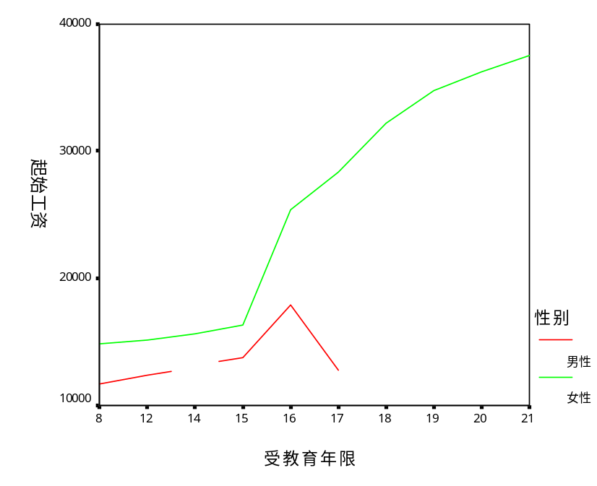
图4-1不同性别起始工资与受教育水平关系图
- 柱状图或条形图
柱状图（棒形图、条形图）以柱（或棒或条）的长度表示事物的数量。可用以表示绝对数，也可用以表示相对数或平均数，常用的有单式图、复式图和分段图。绘制条图时应注意以下各点：
图中各条要有同一基线，其尺度必须从“0”开始，否则会改变条间的比例关系。
条的排列顺序由高到低，如事物有自然顺序的，也可按自然顺序排列。
各条的宽度要一致，条间的空隙要相等，条间空隙一般不要大于条宽。
尽量避免用折断或回转的条。
单式柱状图，如图4.1所示；单式条形图，如图4.2所示。
复式柱状图：用以比较两种或两种以上有关事物的数量。如图4.3所示。
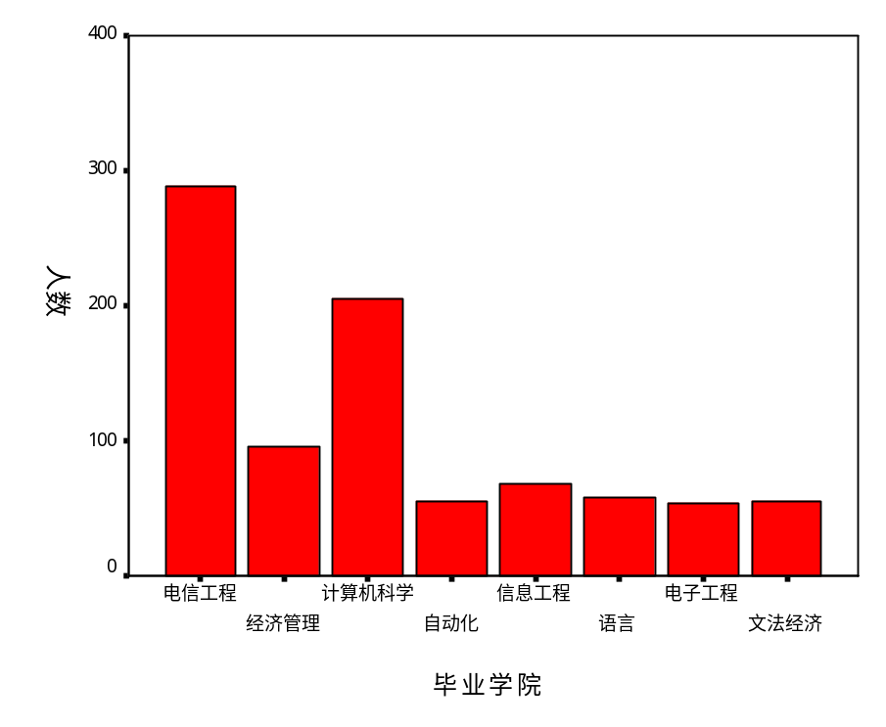
图4.1北邮毕业生收入调查抽样结果
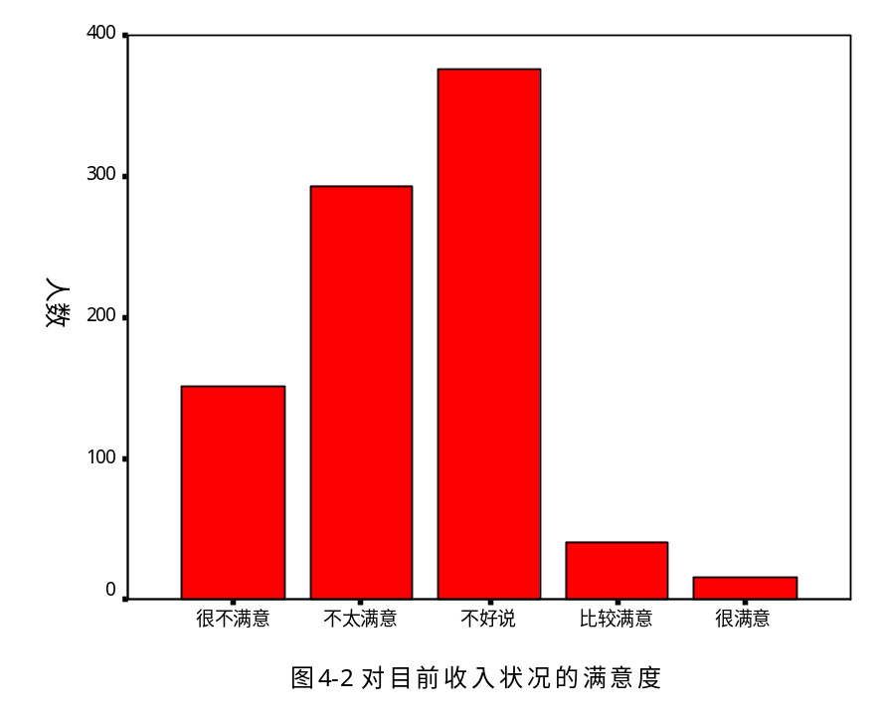
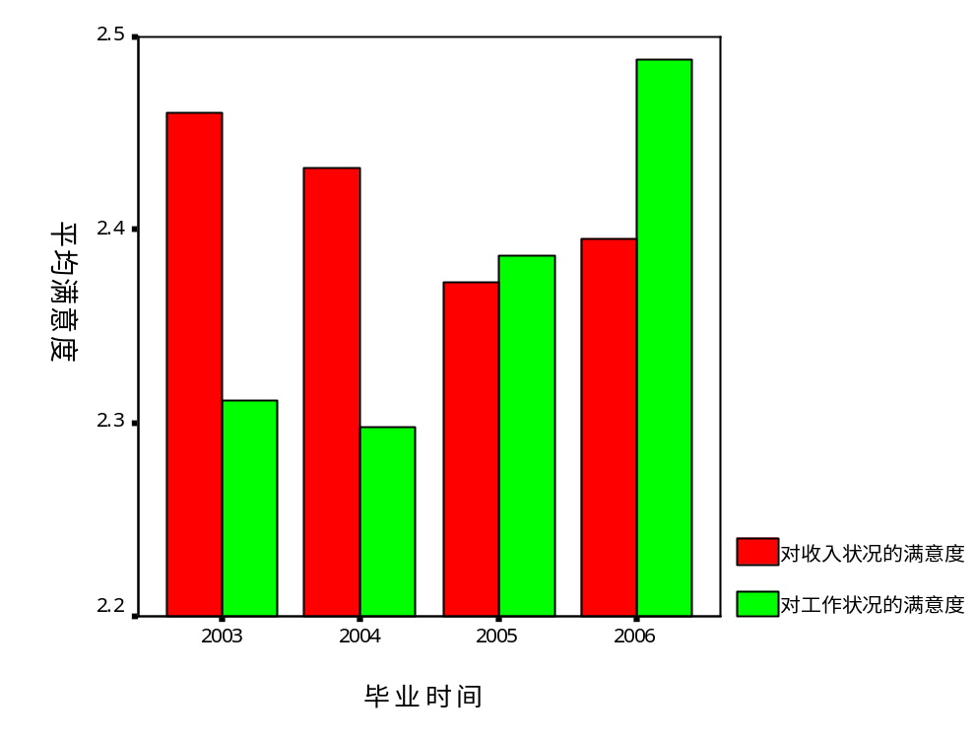
图4.3毕业时间对于收入状况和工作状况满意度的影响
- 圆图（饼图）
圆图用扇形的面积，也就是用圆心角的度数来表示数量。它用来表示组数不多的品质资料或间断性数量资料的内部构成，各部分百分比之和必须是100%。
圆心角（度）的计算方法是将百分数乘以36000绘制圆图时应注意：各扇形应按大小或自然顺序自时钟9时或12时处开始，顺时针方向排列；各扇形内要注明简要的文字和百分比。
圆图如图4-4所示。
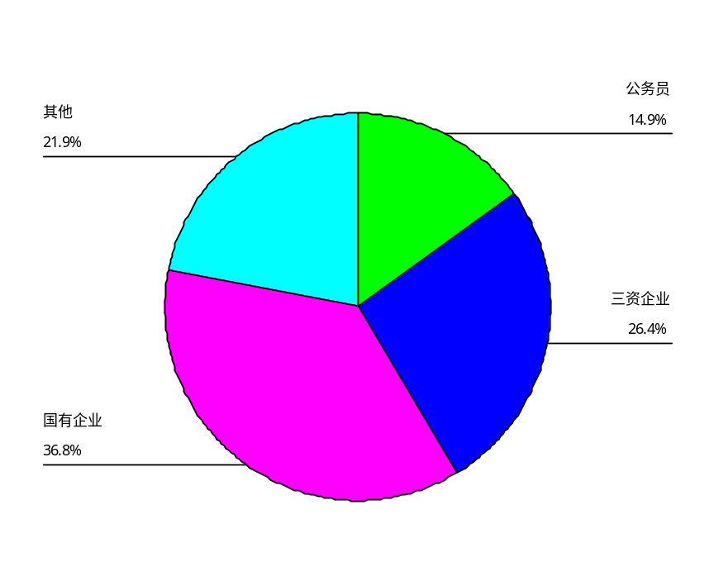
图4-4 毕业生就业单位分布图

- 直方图
直方图用矩形面积表示频数，是一种描述计量资料的频数分布的统计图。；如图4-5所示。
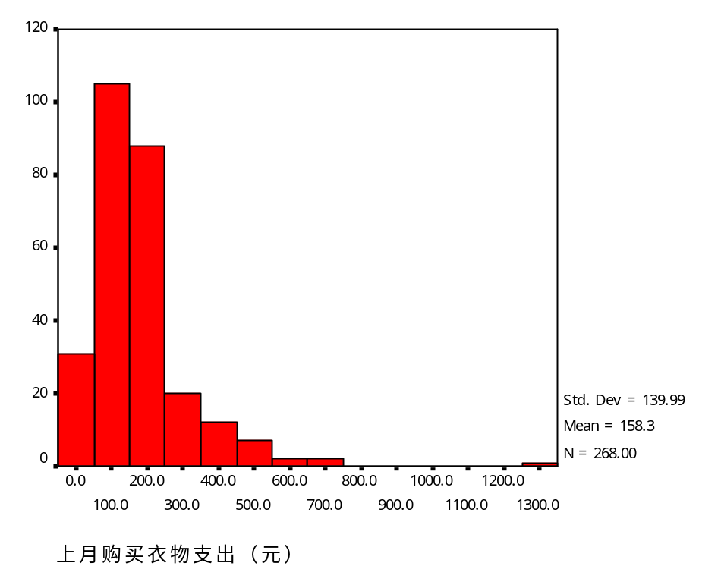
图4-5 个人服装消费调查
绘制直方图的注意事项：
直方图的纵轴应从“0”开始，而横纵可以不从“0”开始。
直方图中各矩形之间可划直线隔开，也可以不划。
当各组的组距不等时，不能直接用各组频数绘图，通常是将频数除以组距作高度后再作图，否则会给人以错误印象或概念。
此外，还有散点图，是描述两种现象的相关关系的统计图。统计地图，是描述某种现象的地域分布的统计图，主要用以表示事物（或现象）在地域上的分布情况，多用点、线、颜色、符号等在地图上表示某种现象的数量。
5、数据的相对分析
相对程度分析是指由两个相联系的统计指标对比计算的相对数出发，对其反映的事物间的关系进行的研究分析。相对程度分析使那些利用总量指标不能直接对比的现象找到可比的基础。 社会调查分析中常用的相对指标主要有结构相对指标、比较相对指标、比例相对指标和强度相对指标等几种。
(1)结构相对指标
结构相对指标是指总体各组成部分与总体数值对比求得的比重或比率，用来表明总体的构成情况。它从静态上反映总体内部构成，揭示事物的本质特征，其动态变化可以反映事物的结构发展变化趋势和规律性。其计算公式为：
结构相对指标（%）＝各组总量指标数值÷总体总量指标数值×100%
(2)比较相对指标
比较相对指标是指不同总体中同类现象指标数值之比。它表明同类现象在不同空间的数量对比关系，可以说明同类现象在不同地区、单位之间的差异程度，通常用倍数或百分数表示。例如，对不同地区人口的比较、就业的比较等。其计算公式为：
比较相对指标＝某条件下的某项指标数值÷另一条件下同项指标数值×100%
(3)比例相对指标
比例相对指标是指同一总体内不同部分的指标数值对比得到的相对数。它表明总体中各部分的比例关系，如国民经济结构中农、轻、重比例关系等，通常用百分数表示。其公式为：
比例相对指标＝总体中某部分指标数值÷总体中另一部分指标数值×100%
(4)强度相对指标
强度相对指标是指两个性质不同但有联系的总量指标对比得到的相对数。如流通费与商品销售额、产值与固定资产等。其计算公式为：
强度相对指标＝某一总量指标总数÷另一性质不同而有联系的总量指标数值×100%
强度相对指标一般以复名数表示，如人均月消费水平的指标单位为元／月。强度相对指标应用十分广泛，既可以反映国民经济和社会发展的基本情况，也可以反映经济效益等方面的情况。
（四）社会调查报告的写作
1、社会调查报告的撰写流程
(1)定义问题，确定主旨
在进行社会调查报告的撰写之前，首先必须明确需要解决的问题是什么。只有明确了需要解决的问题，才能有的放矢地进行调查和研究。主旨是调查报告的灵魂，对调查报告写作的成败具有决定性的意义。因此，确定主旨要注意：
报告的主旨应与调查主题一致。
要根据调查和分析的结果，重新确定报告主旨。
主旨宜小，且宜集中。
与标题协调一致，避免文题不符。
(2)研究材料，取舍材料
通过对材料的研究，提出问题、分析问题、制定对策；根据社会调查报告的要求，取舍材料。
(3)统筹安排，拟定提纲
这是调查报告构思中的一个关键环节，作者要对文章整体作统筹安排，进行布局谋篇，布局就是指调查报告的表现形式，它反映在提纲上就是文章的“骨架”。拟定提纲的过程实际上就是把调查材料进一步分类、构架的过程。构架的原则是：“围绕主题，层层递进，环环相扣”。提纲或骨架的特点是它的内在的逻辑性，要求必须纲目清晰，层次分明。
调查报告的提纲有两种：一种是主旨式提纲，即将调查者在调查研究中形成的主旨按逻辑关系一一地列写出来；另一种是条目式提纲，即按层次意义表达上的章、节、目，逐一地、一条条地写成提纲。也可以将这两种提纲结合起来制作提纲。
(4)分析数据，整合结论
确定了写作框架，在动手行文前，还要对收集到的数据和信息进行再分析和再处理，对调研结论再次作总体的，全方位的思量，是否需要修正，是否需要从新的角度再作考虑，以保证调研结论的实效性、针对性以及科学性。
(5)开始行文，形成报告
这是社会调查报告写作的最后阶段。要根据己经确定的主旨、选好的材料和拟定的写作提纲，有条不紊地行文。写作过程中，要从实际需要出发选用语言，灵活地划分段落，使结构合理、文字规范，具有审美性与可读性、通俗易懂。注意对数字、图表以及专业名词术语的使用，做到深入浅出，语言具有表现力，准确、鲜明、生动、朴实。
报告拟定后，要认真修改。主要是对报告的主题、材料、结构、语言文字和标点符号进行检查，加以增、删、改或调。在完成这些工作之后，才能定稿。
2、社会调查报告结构
(1)社会调查报告的结构通常分为四大部分，即前言（引言、导言）、主体、结语和附件。其内容大体如下：
一、前言
1.1调查的背景（主题、目的、意义）
1.2 调查的参加者、时间、地点
1.3 调查使用的调研方法
1.4致谢
二、报告主体
2.1调查活动的详细内容和经过
2.2调查所获得的数据和事实
2.3调查结果的描述与分析
三、结语
3.1社会调查的总体结果与结论
3.2社会调查的感悟、建议
四、附件
4.1样本的分配
4.2图表
4.3附录
为使读者能在短时间内对报告有一个完整清晰的概念，社会调查者通常在报告写完后，要另写一个报告摘要，置于完整报告之前。此外，尚须准备一份口头报告，以便随时向别人汇报。
(2)社会调查报告的格式内容
一般来说，社会调查报告的内容大体有：标题、目录、摘要、前言、资料统计、分析、总结和结论或对策、建议以及所附的材料等。由此形成的调查报告完整的结构。但实际写作中，会有一些出入，并非所有的社会调查报告都要包含这些格式。很多调查报告只有标题、导言、正文、结尾和落款。
- 标题
关于标题，有单标题和双标题两类。所谓单标题，就是一个标题。一般是通过标题把被调查者及调查内容明确而具体地表示出来，如《关于郑州市金水区社区服务情况的调查》。也有的是标明调查者通过调查所得到的观点的标题。所谓双标题，就是两个标题，即一个正题、一个副题。一般正标题表达调查的主题，副标题则具体表明调查的单位和问题，如《低碳住宅成为社会新宠—全国大城市住宅社会调查》。
- 目录
如果调查报告的内容、页数较多，为了方便读者阅读，应当使用目录或索引形式列出报告所分的主要章节和附录，并注明标题、有关章节号码及页码，一般来说，目录的篇幅不宜超过一页。
- 摘要
摘要主要阐述调查报告的基本内容，主要包括三方面：
简要说明调查目的。即简要地说明调查的由来和调查的原因。
简要介绍调查对象和调查内容、调查研究的方法。包括调查时间、地点、对象、范围、调查要点及所要解答的问题。
简要介绍调查研究的结论和建议。
一般在摘要后列举3—5个关键词。
- 前言
前言又称导语或引言。它是调查报告的前言，简洁明了地介绍有关调查的情况，或提出全文的引子，为正文写作做铺垫。常见的前言有：①简介式前言。对调查的课题、对象、时间、地点、方式和经过等作简明的介绍；②概括式前言。对调查报告的内容（包括课题、对象、调查内容、调查结果和分析的结论等）作概括的说明；③交代式前言。即对课题产生的由来作简明的介绍和说明。
- 正文
正文是社会调查报告的主体。它对调查得来的事实和有关材料进行叙述，必须准确阐明全部有关论据，包括问题的提出到引出结论，论证的全部过程，分析研究问题的方法。还应当有可供读者进行独立思考的全部调查结果和必要的信息，以及对这些情况和内容的分析、评论，对调查研究的结果和结论进行说明。
这一部分内容较多，一般分层来写，层次结构的安排方法和类型，后文详谈。
- 结尾
结尾的内容大多是调查者对问题的看法和建议，这是分析问题和解决问题的必然结果。结论和建议是撰写综合分析报告的主要目的。这部分包括对前言和正文部分所提出的主要内容的总结，提出如何利用已证明为有效的措施和解决某一具体问题可供选择的方案与建议。结论和建议与正文部分的论述要紧密对应，不可以提出无证据的结论，也不要进行没有结论性意见的论证。
调查报告的结尾方式主要有补充式、深化式、建议式和激发式等。
- 落款
社会调查报告的落款要写明调查者的姓名，以及完稿时间。如果标题下面已注明调查者，则落款时可省略。
- 附件
附件是指社会调查报告正文包含不了或没有提及，但与正文有关，必须附加说明的部分。它是对正文报告的补充或更详尽说明，包括数据汇总表及原始资料背景材料和必要的工作技术报告。例如，为调查选定样本的有关细节资料及调查期间所使用的文件副本等。
(3)社会调查报告的结构类型
对社会调查报告的结构形式，逐渐形成了相对定型化的模式，这种定型化又是与可变性相结合的。其结构类型有：
- 根据逻辑关系安排材料的框架
并列式（即横式结构）。并列式结构只是分述，没有总述，即把全篇内容横向展开，从不同的方面，不同的角度，共同表现主题，完成写作任务。
递进式（即纵式结构）。递进式结构方式，常常有总有分。但是分述时又不同于并列式，分述部分不是平行并列关系，而是纵向展开的逐层深入的递进式关系。这种报告结构的各部分，先后次序不能随意变化，它们的先后次序必须按照调查者思路的内在逻辑联系来安排。
综合式（即纵横式结构）。综合式是上述两种方式的结合。
专题社会调查报告一般以并列式结构居多，综合社会调查报告以综合式结构为主。
- 根据总分关系安排材料的框架
社会调查报告写作通常用以论证的方式来提出问题、分析问题和解决问题的。在结构上就需要按照逻辑思维的规律加以安排。把演绎法和归纳法运用到结构上，就成为总分式的结构。总分式结构有三种类型，即先总后分式、先分后总式和先总后分与先分后总结合式。
先总后分式。用演绎法处理结构，就是先总后分式，即把全文的总观点，放在文章的开头交待出来，然后再分为几项或几部分一一加以说明或论证。
先分后总式。用归纳法处理结构，就是先分后总式，即先把全文的内容分成若干部分，一一列出，然后经过归纳，得出一个总的结论。
先分后总结合式。社会调查报告涉及到比较复杂的内容，其文章结构往往也较为复杂，常常把先总后分与先分后总两者结合在一起，形成文章的结构，即先总述再分述，又从分述到总述。这样不但能把复杂的内容条理清晰交待明白，还能深化基本观点，增强文章的说服力。
- 按照内容表达的层次组成的框架
“情况→成果→问题→建议”式结构，多用于反映基本情况的调查报告；
“成果→具体做法→经验”式结构，多用于介绍经验的调查报告；
“问题→原因→意见或建议”式结构，多用于揭露问题的调查报告；
“事件过程→事件性质结论→处理意见”式结构，多用于揭示案件是非的调查报告。
大多数社会调查报告会采用第一种结构形式。
- 图表式结构
图表式结构是把全部内容表格化，即根据内容性质，设计出若干栏目的图表，然后逐项填写。这不仅节省了文字，而且醒目、直观、不易产生歧义。图表式是社会调查报告写作中常用的一种结构方式。图表式结构单独使用的不太多，通常总是结合其他结构形式使用。
上述几种结构的基本类型的区别不是绝对的。在写作中，要根据主题、行文的需要灵活运用，不必拘泥于一种方式，可以互相结合、互相交叉。
3、社会调查报告的行文
(1)起草社会调查报告
在草拟社会调查报告之前，必须要对报告的各有关章节段落的编排和文体有一个明确的思路。当然，这一切还要根据社会调查范围来决定，但在拟订初步的写作提纲时，对此应进行反复考虑和构思。
在起草调查报告的时候，应该有条理、有系统地集中阐明各种有关论据和见解，但也要注意有所侧重，突出重点，不能平铺直叙、面面俱到。
社会调查报告的初稿起草完毕后，应将初稿通读多遍，认真审查，这样也许会发现其中某些章节或段落的材料有必要重新调整或安排，以求改进。
(2)使用图表说明
一般说来，与使用任何文字去说明某种变化趋势及各个因素的相互关系比较，使用图表通常可以收到更为明显的效果。
使用图表说明必须要有明确的目的性、不能只是为了装饰文字，以求悦目。通常情况下，在总结调查结果和报告正文当中所使用的图表，应该只是扼要地介绍资料的图表。详细地介绍一切所搜集到的重要资料的图表，应该归入报告附件部分。
此外，使用图表说明还必须认真考虑图表的设计和格式。如果图表格式设计不当，不但无助于说明情况，甚至可能产生曲解事实真相的相反效果。
作为报告附件部分的图表，要求格式设计必须完整，主要是为了更好地向读者介绍有关的资料，以便读者进行独立思考和分析问题。正是这个缘故，图表中所有列载的资料务求尽量完整和准确，一般都需要提供绝对数值的资料，而不是百分比或指数。
在报告正文部分中使用图表还有一种特殊的作用，那就是通过图表去突出某些方面的资料，或强调某种关系和变化趋势。因此，在报告正文中选用图表列载的资料，一般须有较大的选择性。为了方便阅读，图表中各项资料的数值通常应选用整数，但经常也会使用百分比和指数，或作补充说明，或使用代替某些绝对数值的资料。
(3)社会调查报告写作注意事项
- 切忌将分析工作简单化即资料数据罗列堆砌，只停留在表面文章上，根据资料就事论事。简单介绍式的分析多，深入细致的分析及观点少，无结论和建议，整个调查报告的系统性很差，使分析报告的价值不大。只有重点突出，才能使人看后得到深刻的印象。
- 切忌面面俱到、事无巨细进行分析。把收集来的各种资料无论是否反映主题，全都面面俱到、事无巨细地进行分析，使读者感到杂乱无章，读后不知所云。一篇调查报告自有它的重点和中心，在对情况有了全面了解之后，经过全面系统地构思，应能有详有略、抓住主题，深入分析。
- 报告长短。根据内容确定调查报告的长短，要视调研目的和调查报告的内容而定。对调查报告的篇幅，做到宜长则长，宜短则短，尽量做到长中求短，力求写得短小精悍。
- 过渡和照应。过渡和照应是文章结构的内容之一，是使文章的上下文之间转换、衔接、贯通，使之形成有机整体的重要手段。巧设过渡和照应，可以使文章结构严密、脉络通畅。
过渡，指文章的层次、段落之间的转换、衔接，就是用一些文字把相邻的段落或层次之间联系起来，起着承上启下的作用，使之形成一个有机的整体。具体说，文章一般在以下几处需要过渡：
层次与层次，段落与段落内容的转换，在交接转换处需要过渡。例如，从写“成绩”转换到写“问题”，从写“理由”转换到写“要求”，从写“情况”转换到写“分析”、“建议”等，均需要过渡。
表达变换之处需要过渡。例如，从叙述转换到议论或说明，从描写转换到抒情或议论，从顺叙转换到倒叙或插叙、从文字表达转换到数字或图表，从概括叙述转换到具体叙述，转换之处都需要过渡。
行文由“总”到“分”或由“分”到“总”的开合关键处。在总交代之后，分述之前，在分述之后，总括之前，都需要过渡，使上下文连接起来。
分条列款，并列列举，用“序码”标识先后次序也起过渡作用。
以上只是过渡的几种主要情况，在具体写作时，还要根据文章的具体内容灵活处理。
过渡的具体形式有多种。通常采用“过渡段”、“过渡句”和“过渡词”（多为关联词语）交替使用的形式。在社会调查报告写作中还经常使用“文字过渡表格搭桥”来过渡，即作者将表达的内容、观点的文字与各类表格穿插起来使用。在穿插之处使用过渡。
照应就是指上下文之间的关照、呼应。前面提到的事，后面有着落，有呼应；后面说的内容，前面有交待。合理巧妙地运用照应，能使文脉贯通、章法灵活，还能使某些关键内容得到强化，从而给读者留下深刻印象或某种启示。照应的具体方法主要有：
首尾照应，就是又章首尾关照和呼应，结构完整，是主题突出的重要手段。文章开头提出的问题与后面的分析问题、解决问题，应该是紧密关照和呼应的。如果解决问题的措施和方法脱离了开头提出的问题，或者超出了提出的问题，或者小于提出的问题，都是首尾失去照应。
文题照应，是指文章的内容与文章的标题照应，行文中时时照应标题，即所谓的“扣题”。文题照应能揭示、强化文章的主题，还能对含蓄的标题加以解释和交待，所以文题照应能突出标题所表达的基本内容。这种照应方法在公文写作中运用频率比较高，因为公文标题是全文主要内容的高度凝聚与压缩，而开头又是全文的“纲”，很自然开头就要与标题相照应。
文中照应，是指在行文过程中，时时处处相互照应。前面的词句与后面的词句，上面的段和层次与下面的段和层次相互照应。这种照应在行文中根据需要随时可用。例如，有时因行文上的需要，一时不能将问题说透、讲完、讲清留给后文来照应交待；有时需要略写的事件，只要前有起头后有交待就可以了。
行文前后照应，是作者思路连贯性与严谨性的具体体现。无论哪种照应都应以突出主题和强化结构为目的。照应要自然流畅，不要牵强附会。照应要做到伏而不露，明断暗续，勾前联后，自然浑成。
- 社会调查报告的语言要得体
语言表达系统是写作的载体。语言是表达的工具。任何典型的材料、深刻的主旨、精巧的结构，最后都必须借助语言工具才能表达出来。社会调查报告的写作，运用语言要得体。
社会调查报告语言的表达方法主要有叙述、说明、议论。
所谓叙述，就是对人物的经历、言行或事件的发生、发展及变化过程所作的述说和交待。社会调查报告写作中常用的叙述技法有概叙与详叙、顺叙与倒叙、合叙与分叙。
概叙与详叙：概叙是一种扼要介绍事件主要过程的叙述方法。它不是对事件的量的简单压缩，而是对事件本质的精心概括。在社会调查报告中，使用概叙技法，能将丰富繁杂的事实高度浓缩，形成一种“典型”，迅速直接地反映出事物的本质。详叙是一种具体生动地展现事件，使人获得生动画面的叙述。详叙不是不分主次的详尽介绍，也不是不加选择的细节堆砌，而是一种为突出重点，更细致地表现主旨的叙述。概叙与详叙在写作中常常是结合起来使用的，如果详略得当，那么文章就会舒展自如，张弛有节。
顺叙与倒叙：顺叙就是按照客观事物的发生、发展的先后次序进行的叙说。顺叙是最常见的叙述方式。运用这种方式，会使文章首尾分明、脉络清楚。然而，在写作过程中，单一地使用顺叙手法，难免使文章平淡而毫无波澜，如同流水账一般，这时就可以恰当地运用倒叙这一表达技巧。倒叙是把事件的结局或某个最突出的片断提到前边叙述，然后再回到事件的开头来叙述。倒叙并不是把整个事件颠倒过来写，而是把事件的结局或某个部分提前进行叙述，然后再顺叙。
合叙与分叙：合叙是对事物多方面活动的综合叙述，它总是与分叙结合使用的。分叙，又称平叙，是指单方面独立活动的分解叙述。“花开两朵，各表一枝”，是对分叙的形象表述。
语言说明技法：
介绍性说明。介绍性说明的着眼点在于说明事物的存在。它的任务是把过去、现在存在的事物或正在发展、研究中的将来可能有的事物的概况介绍给读者，使读者了解和熟悉它们。
解释性说明。解释性说明的着眼点在于说明物因事理。使用这种方法，必须由因及果或由果溯因，围绕事物内部的因果关系，撷取要点，进行解说，使读者对物因事理的“为什么”有清晰的理解。
定义说明。定义法是运用简明概括的文字，对某事物的本质特征或某概念的内涵和外延作确切揭示的一种说明方法。其语言格式是“XX是XX”。为了把概念揭示得准确、严密，常用淦释说明来补充。所谓诊释说明，就是仅仅解说事物的某些方面，或是用语词释义的方法来说明事物的某些特点。
分类说明。分类法是按一定的标准，把事物分成若干类，并分别加以说明，使读者更易于认识同类或不同类事物之间的联系和区别的一种说明方法。掌握这种说明方法，有利于全面、深刻地认识事物。
举例说明。举例说明就是列举有代表性的实例，把比较复杂抽象的事理说得具体而明晰。
比较说明。比较说明就是将两种事物进行比较，通过比较来说明事物的特征。这类比较可以同类相比，也可以异类相比。
此外，还有数字说明，图表说明等方法。
语言议论技法：
述评性议论。通过对人或事物的叙述和评价来阐明观点、说明问题，就是述评性的议论。其方法有：先叙后议、先议后叙和夹叙夹议。
证明性议论。作者正面地提出主旨并用一定的逻辑方法加以证明和阐述，这就是证明性议论。
常见的证明方法，可分为用客观事实来证明论点和用已知事理来阐明论点两大类。第一，用客观事实证明论点的方法，一般包括归纳法、对比法等。用客观事实来证明论点，可以是具体的、也可以是较为概括的，还可以是统计数字、图表之类，这些证明方法，运用比较普遍，说服力也比较强。第二，用已知事理阐明论点的方法，主要有分析法、演绎法、引证法等。

